

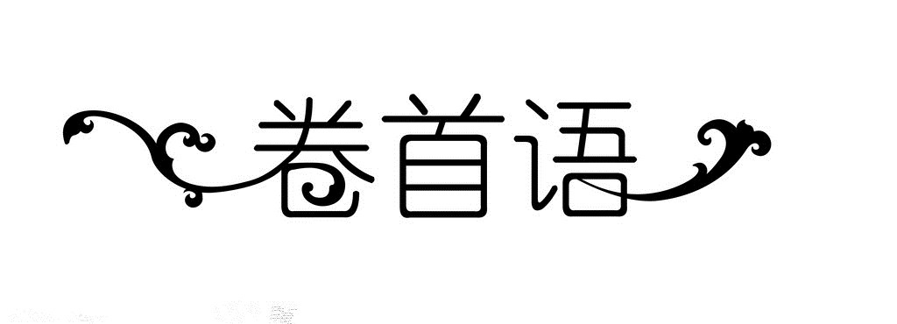

立足现实 翱翔万里
一个月左右的实习终于落下了它的帷幕，或苦或甜，其中的滋味只有我们自己知道，也会永远镌刻在我们的心中。
第一次接触象牙塔外的世界，我们也曾迷茫过，也曾犯过错误，也曾质疑过，但是我们不曾真正害怕过。我们依旧坚持在自己的岗位上，不管生产线上有多累，不管检验的工作有多么枯燥，也不管销售时会遇到多少冷漠……
实习是我们迈向工作的第一步，是我们了解社会的敲门砖。通过实习，我们明白了许多不曾知道的道理，了解了更多所谓的社会的艰辛，这将是我们通向未来必备的知识，是我们走上职场的前沿信息。
一个结束是为了另一个新的开始，实习虽随着时间而落下了帷幕，但我们会带着实习的成果走向另一个更好、更明朗的开始。我们会立足在实习得来的现实知识上，展翅翱翔，赢得万里鹏程！



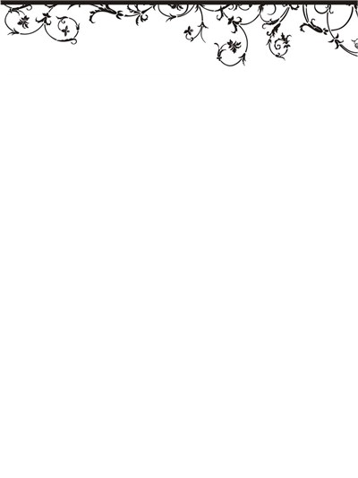

新人首秀
·检验之兵·

从理论走向实践 曾玲婷 07
一切源于实践 傅露莎 08
在学习中成长 李世垚 09
为人民服务 李宇凯 10
实习通讯稿 章伶萍 11
为了遇见更好的自己 吴珊珊 12
立而起行 章美琳 13
在实践中成长 郑砚心 14
毕业季——实习篇 沈 婷 15
·生产之星·

实习那些事 王梦莉 16
实习收获 毛晴岚 17
挑战自我 李家希 18
实践出真知 邓婉琴 19
我的毕业实习之行 张丽萍 20
记录我们在诺丁的日子——实习通讯稿 谢遥瑶 21
·销售之道·

出入社会——第一份期望 黄 倩 22
毕业实习 方夏燕 23
姚生记实习通讯稿 章伟峰 24
梦想的起点 戚锋峰 25
积极吸取经验，学习走向社会 金 毅 26
实习的点点滴滴 邵佳莹 27

经验分享
·感悟之刻·

社会初体验 何 璐 30
实践出真知 陆 冉 31
食品行业小论 张开宇 32
实习有感 黄兆懿 33
诺丁实习记 卞晓芹 24
我和食品的初次对话 吴丹丹 35
风一样的自由 李芳刚 36

·实习之果·

台州鼎锋酒业实习报告 陈琴洁 37
实习心得 吴倩慧 38
新人的收获 周宇星 39
浙江省志的编纂工作参与 吴苏娜 40
质检——安全之盾 陈 昕 41
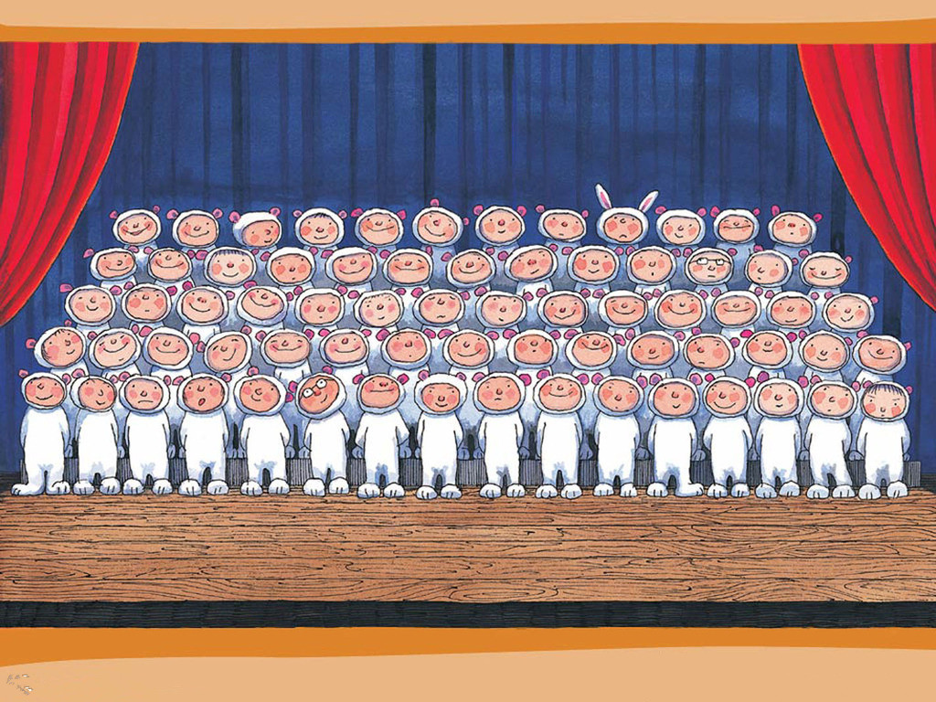


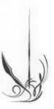

新人首秀
初入职场、初入社会，我们作为一个个新人，虽经验不足、知识不够，但我们斗志盎然。不论在严谨的实验室中，在辛苦的生产线上，还是在奔波的销售途中，都有我们忙碌但开心的身影，都有我们挥洒的汗水。虽然是一个个新人，但我们决心从此闪亮地登上社会的舞台，决心做一场完美的首秀……

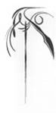

本人于2014年1月6日到浙江新银象生物工程有限公司实习，为期25天。本次实习的主要内容分为生物质检部实习和化学质检部实习两部分内容。化学质检部的实习内容为Nisin产品的pH测定、水含量测定、蛋白质含量测定和重金属Pb含量的测定，均采用国际规定方法，而生物质检部的实习内容为采用管碟法测定Nisin的生物效价。
从理论走向实践

曾
玲
婷
在整个实习过程中，我逐渐掌握了国标中规定的相关测定方法，并且学习了管碟法测定生物效价。虽然一开始，我对各个测定方法还不够熟悉，操作还不够规范，但是在同事的悉心引导下我渐渐熟练地掌握了整个操作流程，并且最终能单独完成各个实验项目，甚至学会了如何处理特殊数据及特殊情况。
其实，实习对我来说是一次很好的理论与实践结合的过程。在学校的学习生活中，主要还是学习理论知识，而缺乏相应的实践经验，但实习正好弥补了这一点。记得在食品理化检验的课堂中，我学习了pH测定、水含量测定、蛋白质含量测定以及重金属Pb的测定方法，但一直没有机会将理论与实践结合，因此，对于测定过程也只是有个大概的了解。而在化

学质检部的实习过程中，我将这些方法一一实践，明白了在实际操作过程中会遇到许多的问题，仅仅学习理论知识是不足以熟练掌握测定方法的，更重要的是动手实践。而通过每天的反复操作，我的实验操作能力也有了相应的提高，做事变得更加细致、全面。在管碟法测定生物效价中有一项滴板操作，这项操作需要有耐心，一不小心就容易操作失误，一开始我也会犯这项错误，但后来我学会了耐心和细心，工作不仅需要效率，更重要的是质量，尤其是在质检部门，结果一定要准确，不然很可能会影响产品质量。
除此之外，此次学习也让我懂得了交流的重要性。课堂上的学习只是学习的一种方式，而与人交流则是另一种有效的方式。质检部的员工都拥有丰富的工作经验，在与他们交流的过程中，我能学到很多课堂上学不到的知识，比如操作过程中的细节问题和注意事项以及特殊情况的处理等，如果实验数据稍有不对，他们往往能一眼看出，并分析出这其中的原因。在跟随他们实习的过程中，我的视野也逐渐变得开阔起来。
我们都知道，学习理论知识非常重要，没有一定的知识积累，就没有办法做好实际的工作，但是光有理论知识也是不够的，还要将理论与实践结合，从理论走向实践，唯有如此，才能真正将知识学以致用。

傅露莎
通过前期的联系，我终于如愿在诸暨市产品质量监督检验所实习。带着紧张兴奋的心情开始了我的实习旅程。
刚进实验室，张师傅先带我参观了实验室，实验室可分为：更衣室、贮藏室、理化实验室、微生物实验室等。同时实验室配备各种仪器，比如原子荧光光度计、液相、气相、酸度计、白度计、真空干燥箱、电热恒温鼓风干燥箱、高压蒸汽灭菌锅等等。高精度的仪器保证了数据的精确。实习的初级阶段，我的工作主要是熟悉实验室规则，熟悉仪器，掌握各种仪器的使用，了解国标，并辅助各位实验人员完成工作。
有了这样的一次实习机会，我才有机会去面对着专业性人员，听到他们专业性的讲解，这些都有助于我对知识的理解以及与实践相联系，对我以后的工作帮助很大。这次实习是在学习课程的基础上所进行的实践环节，也就是为了以后更有效的深入了解这个行业运作，通过到实验室的观摩和操作，我进一步巩固加深课堂所学习的理论知识，将理论和实践的认识结合在一起，使我对酒类、坚果类、膨化食品等检测有了深刻的了解。
在实习的过程中，我也发现自己有很多的不足，许多操作还不熟练，许多理论不能很好的联系实际，许多操作存在错误，这些都需要以后继续努力提高，我会好好把握这样的一次实习机会，将不足的得以改正。通过实习，我也发现大学生与合格的实验员相差甚远。且不谈技术上从理论到现实的差别，或者与人的交往能力的差距，光是大学生需要进行的角色转变及已经相当大了。从学校走向社会，从教室走向工作岗位，由学生变成员工，无论生活方式，还是工作环境；无论思维方式，还是思考方法，都要发生很大的变化才能更好的适应工作。

一切认识都来源于实践。实践是认识的来源说明了亲身实践的必要性和重要性，但是并不排斥学习间接经验的必要性。实践的发展不断促进人类认识能力的发展。实践的不断发展，不断提出新的问题，促使人们去解决这些问题。实践，就是把我们在学校的所学的理论知识，运用到客观实际中去，是自己所学的理论知识有用武之地。只学不实践，那么所学的就等于零。理论应该与实践相结合。同时，实践可为以后找工作打基础。通过这段时间的实习，学到了一些在学校里学不到的知识。由此可知，学习不只是在上课时，生活中，依然需要学习。同时我们也要不断地从各方面武装自己，这样才能在竞争中突显自己。
这次实习真的让我受益匪浅！

在学习中成长
—— 食品药品稽查大队实习通讯稿

李世垚

2014年1月8日早上，我怀着一颗忐忑的心来到攀枝花市食品药品稽查大队来咨询实习的事情。
经过前期的上网查询，我已经熟悉了食品药品稽查大队的地址及其内设机构。我带着简历来到了受理大厅，经过一些程序，我见到了单位的领导李主任，跟他说明了来意。李主任询问了我的一些基本情况，并告诉我留在这边实习的一些要求，他简单的交代了几句便同意我留下一个月毕业实习了。就这样，我带着紧张兴奋的心情开始了我为期一个月的毕业实习旅程。
我实习的具体地点是攀枝花市食品药品稽查大队食品稽查科，带我实习的李主任，她特别友好的向我介绍了单位的内设机构和各个科室的主要职责，让我大致对单位情况有个初步了解。同时，我重点熟悉了下我们稽查科的一些主要工作。接着开始慢慢的着手工作，对单位的情况有了大致的概念，这无疑是我在单位顺利开展我的毕业实习的基本前提。我将认真诚恳地对待这一个月的毕业实习，这是我开始走上社会的第一步，我要踏好这关键的一步，尽可能多地学点东西，为将来正式走上工作岗位打好坚实的基础。
通过这次社会的实践，我学会了自立，懂得了团队在工作中的作用，为以后的工作和学习提供了宝贵的经验和教训，我会依次为起点，以后更加勤奋学习，锻炼自己的各方面的能力，努力提高自己的综合实力。同时我也让自己不断努力，做到不迟到不早退，有问题虚心请教，怀抱着谦虚认真积极的态度与周围的老师同事沟通交流，也努力让自己和周围的同事能够成为朋友，这样可以在日常生活中不断学习不断成长。并且我要特别感谢在实习期间每位老师的指导以及帮助，能够顺利完成这次实习离不开老师的帮忙。
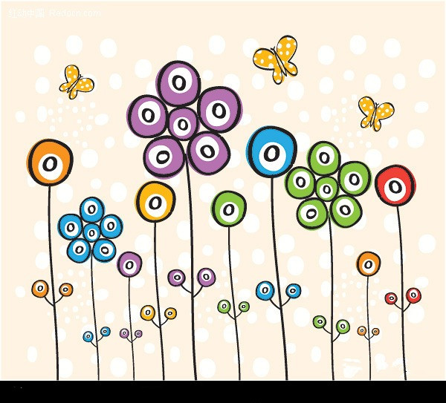


李宇凯
春去秋又来，花谢花会开。就这样经历了四个春秋交替之后，我的大学生活已经接近尾声。四年的学习使我掌握了丰富的理论知识，但能不能将理论知识成功运用于实际的工作当中是我一直以来担心的问题。所以当学院号召我们去进行实习的时候，我毅然决然的投入到了辛苦的实习工作当中。
初来到嘉善县食品药品监督管理局，我的心情是紧张的。因为我不知道迎接我的会是什么，对于未知我们总会有或多或少的恐惧。不过同事们的热情与领导的关怀打消了我全部的顾虑与担忧。经过短暂的适应期之后，我终于开始了实习工作。
在实习的过程中，最让我难忘的是下乡检查。在我来到实习单位的第四个日子，我跟随稽查大队，来到了我县所属的一个乡镇。对该乡镇相关的餐饮行业进行了常规检查，同时也对该镇的中小学食堂进行了安全检查。在这个过程中，我学习到了很多东西。比如：我在检查的过程中，深入到了食品企业生产的第一线。在检查观摩的过程中，我也学习到了相关生产技术。在对餐厅和食堂的检查过程中，我也学习到了灭菌消毒的相关知识。
当然在这个过程中，我也发现了比较多的问题。有些企业的生产环境比较恶劣，生产过程中有些不符合食品安全法的规定。还有一些餐厅的灭菌消毒过程并未按照相关的程序，而是停留在看上去干净了。这些都是有待改善的现状，这也使我意识到了身为一个食品人的责任与担当。
经过本次的实习，我发现自己的实际动手工作能力有了很大程度的提高。使我可以在以后的工作中少走弯路，少犯错误。在此我要感谢学院和嘉善县食品药品监督管理局给了我这样一个机会，让我学到了很多东西。谢谢！


实习通讯稿
——绍兴县产品质量监督管理局实习
章伶萍
2013年11月，我怀着一颗忐忑的心。来到浙江省绍兴市绍兴县质监局实习。
经过前期的上网查询，我已经对该实习工作有了一定的初步了解。在食品质量监督检验办公室，由董主任将我介绍给大家，并且给我找了一个主要实习实践的方向：高效液相色谱法的相关操作，并且分给我试验服和记录数据的本子。
在这25天的实习过程中，除了第一天的大致参观实验楼层和熟悉相关设备，以及每次检验成果的整理外，都在进行相关的检测工作。从一开始的手忙脚乱，连一些仪器的存放地点都会记不清楚，到后来能够单独完成山苯胺糖的检测，其中离不开师傅的带领和自己认真的学习。
在实习期间，我主要实践的检测是两项：高效液相色谱法和微波消解法作为前处理的原子吸收光谱法，其中后者基本上每个检验产品都需要进行检测，而前者只是某些送检产品才需要。
高效液相色谱法检测食品中的山苯安糖——山梨酸，苯甲酸，安赛蜜，糖精钠，即四种食品添加剂的含量。该检测方法能够基本上做到定量分析。在学习工作过程中，我第一步熟悉的是流动相的制备方法。由于色谱柱是一个精密部件，故对流动相的要求也较普通的检测方法有所提高。流动相即甲醇需要进行真空过滤和超声波除菌后才能进行使用。每次实验前都需要检查流动相是否充足。后一步进行的学习是产品的前处理，不同的产品需要进行的检测项目是不一样的，并不是每一个待检产品都需要进行山苯胺糖四项的检测。产品的前处理简单来说是两项：将蛋白质沉淀——硫酸铵沉淀法和中和ph——氢氧化钠中和。将沉淀过滤后得到的清液，再进行一步过滤，即可加入1ml仪器特质小瓶中，按照顺序摆放好。根据高效液相色谱法的实验原理，需要加入待测含量的标准样品也需加入其中，并且首先进行定性和定量的分析作为标准量。样品和标样都放入仪器后，人工还需做的只有两件事，一件事是录入响应的样品名称，二是观察标样的走线是否标准，峰是否分开。如果标样的峰图标准，就可继续进行样品的检测分析。如果峰合在一起——这种情况经常出现，由于实验室检测的样品很杂乱，故色谱柱经常会因为杂质没有流出干净而造成柱压过高，无法进行后续的检测过程。当一切顺利以后，就只需要计算机直接进行图样的打印和相关数据的计算，从而得出结论，看待检样品的山苯安糖是否符合国家标准。
在我实习中的那几天，该项数据的检测基本上都是合格的，说明在某种程度上来说，食品安全是有一定保证的。
学习一项检测技术，其实并不难，难得是在日复一日的过程中，都能做到细心，专心和负责。在师傅教导我的过程中，深刻的体会到了师傅的认真负责和自己的马虎大意。在未来的工作中，我将会一直记得师傅的工作的样子，激励自己。
在办公室的那几天里，体会到的又是另外一种氛围。虽然我在那里是最小的，而且是实习生，大家却都很礼貌友善。即使有些工作分配给我，也会在我完成后说谢谢。这让我懂得，一个人重要的不仅仅是工作能力，更是做人能力。我相信这一点将会在以后一直影响着我。
通过这次社会的实践，我学会了自立，懂得了团队在工作的作用，为以后的工作和学习提供了宝贵的经验和教训，我会以此为起点，以后更加勤奋学习，锻炼自己各方面的能力，努力提高自己的综合实力。

2013年12月，我有幸进入杭州中美华东制药有限公司进行为期一个月的实习。在这段时间里，我近距离接触杭州中美华东有限公司，在了解中美华东的发展历程、公司文化的同时，更多的知道了公司各部门的职能、其日常业务的流程以及生产制造部门的服务范围等。同时学习了制药行业的一些专业知识，并且在公司实习的过程中锻炼了自己与同事与陌生客户交流、沟通的能力。
通过这一个月的专业实习，我学习了对冬虫夏草发酵菌粉的各类物质含量进行检测，如水分，甘露醇，葡萄糖，氨基氮等物质的检测、学习了检验室一些最基本的检验手段和方法，使我有机会将在学校里学习的实验技能进行实战操作，对所学专业知识和技能的理解和掌握程度进行一个考察，锻炼了综合运用所学专业知识和技能，分析解决工作中实际问题的能力。同时，进一步培养了我们调查、分析、研究企业工作中的实际问题的能力，培养其在研究中搜集、归纳、整理资料的能力和理论联系实际，实事求是的工作作风及踏实认真、吃苦耐劳、用于创新的工作精神。另外，通过实际工作中与他人的广泛接触，进一步锻炼我表达能力和交际能力，培养了团队意识。进一步熟悉企业工作的主要内容和职责要求，做好就业的心理准备和知识储备。更好的学习GMP相关规程。最后，熟悉当前关于自己专业的就业形势，以一个学生的身份进入就业单位，为自己以后的职业做一个更好的规划，看自己适合什么样的岗位，适合什么样的工作。
吴珊珊
实习很快就结束了，短短的一个月让我受益匪浅，公司领导的关怀，没有特殊对待，每个员工都有同样的机会，公司严格的管理制度，领导对员工的关怀体贴都让我们舍不得这块地方。不久的将来我们马上就要面临到处投简历，跑招聘会，就业择业，到时候竞争会更激烈，现实会更残酷，只有通过自己的努力才会收获世界上最值钱的东西，获得最丰富的经验，现在所碰到的各种困难与磨练都是为了将来能遇见更好的自己！

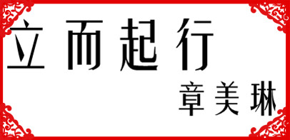
经过一段时间的前期联系，我终于如愿在浙江京新药业股份有限公司研究院实习了。带着紧张兴奋的心情我开始了我的实习旅程。
我的实习具体地点是研究院一楼分析室，在实习的过程中，我首先对实习单位做了了解，浙江京新药业股份有限公司是一家集研发、生产、销售于一体的医药上市公司。目前，公司注册资本2.53亿元，总资产13亿元，总占地面积1200多亩，公司总部设在新昌，拥有四个生产基地，分别为新昌的制剂生产基地，上虞和江西上饶的原料药生产基地，内蒙古巴彦淖尔的中药生产基地，同时，公司在杭州建有营销售中心，在上海张江高科技园区建有上海研究所，共拥有员工1400余人。公司产品包括化学药、传统中药和生物制剂三大类。制剂产品的治疗领域主要集中在心脑血管、消化道和精神神经类。刚进实验室，实验员首先带我参观了实验室，实验室可分为：更衣室、试剂室、理化实验室、溶出实验室、液相室、气相室、天平室等。同时实验室配备各种仪器，比如电子天平、智能溶出仪、原子荧光光度计、液相、气相、酸度计、真空干燥箱、电热恒温鼓风干燥箱、高压蒸汽灭菌锅等等。高精度的仪器保证了数据的精确。实习的初级阶段，我的工作主要是熟悉实验室规则，熟悉仪器，掌握各种仪器的使用，了解国标，并辅助各位实验人员完成工作。
有了这样的一次实习机会，我才有机会去面对着专业性人员，听到他们专业性的讲解，这些都有助于我对知识的理解以及与实践相联系，对我以后的工作帮助很大。这次实习是在学习课程的基础上所进行的实践环节，也就是为了以后更有效的深入了解这个行业运作，通过到实验室的观摩和操作，我进一步巩固加深课堂所学习的理论知识，将理论和实践的认识结合在一起，使我对药品检测有了深刻的了解。在实习的过程中，我也发现自己有很多的不足，许多操作还不熟练，许多理论不能很好的联系实际，许多操作存在错误，这些都需要以后继续努力提高，我会好好把握这样的一次实习机会，将不足的得以改正。通过实习，我也发现大学生与合格的实验员相差甚远。且不谈技术上从理论到现实的差别，或者与人的交往能力的差距，光是大学生需要进行的角色转变及已经相当大了。从学校走向社会，从教室走向工作岗位，由学生变成员工，无论生活方式，还是工作环境；无论思维方式，还是思考方法，都要发生很大的变化才能更好的适应工作。


郑砚心

时光荏苒，转眼我的大学生活已接近了尾声。但是对于自己能否适应这个复杂多变的社会的需要，平时在课本上学习的理论知识能否跟实际工作很好的结合，心里始终存在疑虑，怀着忐忑不安的心情我来到了竟成环保有限公司检测部开始了我的实习。
2013年12月2日，开始了第一天的实习。开头总是比较清闲的，于是我趁这两天做好前期准备工作，自我调整和学习了解新环境，很快就步入正轨了。在检测部门的点点滴滴都让我受益匪浅。
虽然我的专业是食品工程，但其实许多课程都与环境检测类似，比如物理、化学、微生物。我有幸跟着一位前辈在实验室一起做检测实验，主要是废水氨氮的测定、总磷的测定、悬浮物、色度、重金属以及颗粒物烟尘。这些无一不在运用我们平时所学的知识，使我在学校学习的理论知识得以运用到实践中去。因为是第三方检测公司，不像学校课堂中的考试实验，这里的仪器更精密，实验数据更精确，对实验步骤也更严格。实习了2个月后，我开始着手一些业务登记，行程表格制作等文类工作。总共实习了3个月，明显能感觉到国家对环境的重视程度，我们应该把握机遇，做好环境保护工作，而对于我们环境专业的大学生更应该注重环保，从一点一滴做起，学好专业知识，为国家的环保事业增砖添瓦。
通过本次的实习，使得我能够走出课堂，在现实生活中寻找环境检测的应用实例。在这3个月中，我在许多方面得到了很大的锻炼和提高：运用所学基本理论知识与应用实践相统一的能力得到了锻炼和提高；合理实施的能力得到了锻炼和提高.理论的严密性与实际操作的灵活性和科学性意识得到了锻炼和提高；对相关环境监测设备的应用能力得到了锻炼和提高；认知并了解了环境监测站的工作流程。
实习的日子不长，但它为我踏入社会上了很重要的一课，是我人生当中非常重要的一次经历，我会把这次经历中学到的当成人生的财富，并且好好的运用这笔财富，创造人生更大的财富。



毕业季—实习篇

沈婷
时光荏苒，转眼大学生活已接近了尾声。但是对于自己能否适应这个复杂多变的社会的需要，平时在课本上学习的理论知识能否跟实际工作很好的结合，心里始终存在疑虑在，怀着忐忑不安的心情我来到西湖区食品药品监督管理局，在稽查大队开始了我的实习工作。
西湖区食品药品稽查大队受区食品药品监管局委托，承担药品、医疗器械、保健食品、化妆品和餐饮服务食品安全的稽查工作，同时承担局交办的其他事项：依据有关法律法规组织开展片区内餐饮服务环节食品的监督检查和抽验工作，受理相关投诉举报，查处有关违法违规行为；承担片区内重大活动的餐饮服务环节食品安全保障工作；承担有关突发事件的应急处理；负责片区食品监督网络建设等。
在队内工作至今已经三个月有余，实际深入参与工作后发现，实习所在单位职责范围大、任务重、责任沉，最大程度的学习了食品及餐饮监管法律知识以及为公务员省考做积累的同时，却意外感受到了温暖而愉悦的工作氛围。
11月入职初来乍到，对作并不了解，对餐饮及食品药品等的监管工作知之甚少，而日常监管及行政执法行为都需要对相关法律法规熟记于心，在认真学习了《中华人民共和国食品安全法》、《中华人民共和国行政许可法》、《GB 2760-2011食品添加剂使用标准》、《浙江省餐饮服务食品安全监督大中型餐饮动态等级评定标准》、《浙江省餐饮业五常（5C）管理实施评估标准》、《餐饮服务食品安全监督管理办法》、《餐饮服务食品安全操作规范》等法律法规以及《浙江省卫生行政执法文书书写指南》、《餐饮服务食品安全管理员培训手册》等书籍后，才有了初步的认识。
队内分区域负责全区11个镇街的食品、保健食品、化妆品的安全监管，辖区餐饮服务单位户数初步的估计为3023家。我作为城区片区的一员，跟随中队监管北山、灵隐、翠苑、西溪、古荡街道。工作中我从辅助草拟文书到能够独立出具书面文书，从跟随检查到能够发现问题并与餐饮单位沟通协调，从旁听投诉处理到能够尽可能专业的答复来电的咨询及投诉，从只能做文字数据登记工作到撰写对外宣传报道及工作动态，我感受到自己的变化是巨大的，不单单是能够用与本专业相关的知识去解答疑问或者是解决问题，更是提升了严谨而积极的为人处事态度。
专业知识上，解答消费者由于油条的制作过程中使用无铝油条膨松剂、臭粉（碳酸氢铵）作为食品添加剂而引起氨味，使用快检设备检测沙丁胺醇、盐酸克伦特罗、莱克多巴胺、亚硝酸盐、甲醇、农药残留、酸价、过氧化值等项目；行政能力上，所写的《西湖区开展食品风险监测确保“两节”饮食安全》、《西湖区开展食品安全诚信教育专项活动》、《西湖区召开2014年年夜饭食品安全培训会议》、《区食药监局春节严守岗位，保障“舌尖上的安全”》等文章报道均通过审核刊登在区局官网上，同时能够独立处理发文发函及通知等正式文件的登记拟稿修改工作，以及区食品药品安全投诉举报受理工作。
实习期间，虽然同事年龄阶层差异较大，但是相处并非之前想象的刻板疏远，闲暇休息时间一同聚餐、登山、打羽毛球，工作繁忙之余感受更多的是快乐，每每交流思想都让我获益匪浅，时间打磨出的沟通艺术以及思考的严谨性、全面性和远见性，都值得我思考。
实习的日子，相对于未来工作岁月来说并不长，但它于我内心，却也不短。它为我踏入社会上了很重要的一课，是我人生当中非常重要的一次经历，我会把所学到的当成人生的财富，并且好好的运用这笔财富，创造人生更大的财富。



实习那些事

王梦莉

2013年12月2日到2014年1月19日，我去了杭州姚生记食品有限公司实习。在那里，我进行了长达一个多月的实习，期间有快乐，也有些许的苦楚。我从中学到了很多东西，交到了很多朋友，受到了很多启发。
让我最开心的一件事发生在我们刚进公司的那会儿。我们算是幸运的一批实习生，姚生记公司把我们安排住在宾馆里，虽然一间房间里有五六个人，但是宾馆的条件还是让我很开心、很满足，空调、热水器、电视机等，良好的住宿条件使我保持着良好的工作状态。每天下班回到宿舍，就有一种回到家的感觉，在一个略显拥挤的房间里，充满了欢声笑语与浓浓的温情。
让我最无奈的一件事是岗位分配的事情，本来想要做与我的专业相关的工作的，但是由于那名额只有两个，结果我被分配成了计划员。这件事情让我真正地明白了一句话——人总是有很多的无奈，但是我还是不得不面对，因为很多事情并不是按照我们理想的所走的，而我们只能去适应它。好在公司里的领导和同事们都很和善，而且乐于助人，有时候遇到不懂的地方，我就会向他们请教，而他们也都会很有耐心地教我帮助我。

我每天的工作就是协助计划主管做一些力所能及的事情，一般是整理统计数据以及查阅资料。一般每天早上到公司后，我就在统计各项数据中开始了新的一天。实习前期，主管会教我如何统计及处理一些有用的数据，还教我使用U8系统。在空闲时间，我会去各个车间逛逛，了解一下车间里正在做的品项以及进度，并且及时通知他们生产急需的产品。
在实习期间，虽然我做的工作与我的专业知识没多少相关的地方，但我还是认真地学习，虚心地向别人请教，从中学到了很多在学校里学不到的知识，尤其是Excel软件的使用上，我懂得了很多新的功能。另外，我还学会了人与人之间如何来相处，我敢于主动与陌生人交流了，并且不再动不动就紧张。在做事方面，我也不再那么犹豫不决，而且变得更加细心、认真、有耐心了。
另外，由于有时候订单多，会加班，所以会有点辛苦，但是当我看见周围的人没有丝毫抱怨，甚至都是面带笑容地投入到工作中的时候，我也学会了用积极乐观的心态去对待事物。而且，姚生记的同事和领导都是那么的和蔼可亲、平易近人，也让我交到了好多的朋友，跟他们相处得非常愉快。
总的来说，这次实习给我的收获还是蛮多的，不管是身体还是心灵上都让我有了很大的提高。

实习收获
——毛晴岚
时光荏苒，转眼我的大学生活已接近了尾声。但是对于自己能否适应这个复杂多变的社会的需要，平时在课本上学习的理论知识能否跟实际工作很好的结合，心里始终存在疑虑，怀着忐忑不安的心情我来到了杭州诺丁食品有限公司开始了我的实习生活。
本次实习主要分为三个阶段：工厂参观、车间组装以及整条食品生产流水线的了解。对于我来说，这三个阶段都给我带了了不同的收获。
到工厂的第一天，在人事经理和车间主管的带领下，我们参观了工厂的每个生产车间，这是我第一次真正的接触实际的生产车间，那些熟悉或陌生的设备，引起了我的兴趣。
从实习的第二天开始，我们一行被安排到组装车间，组装的工作有些枯燥乏味，再加上劳动强度有些大，心里便多多少少有点酸楚和委屈，来之前所有的期待欣喜瞬间消失殆尽。可是，当我开始慢慢适应的时候，我发现这份工作虽然简单、重复性大，我也可以从中学到很多、体验到很多。工厂的组装工人大多是基层员工，在与他们的接触中，我对员工的心理状态有了一定的了解，因此引发了我对员工培训与管理的思考。另外，在辛苦的工作中，我明白了工作的劳累，进而引发了我对生活的思考。工作虽然辛苦，但是下班后，我和小伙伴们还是可以很好的娱乐，也许态度真的可以决定一切吧。
实习的最后三天，我有了进一步了解工厂生产流水线的机会。期间我发现了，理论跟实际生产的差距，同时我真正看到了理论在实际中的运用，让我能够进一步的对所学知识进行巩固和拓展。
总的来说，这次实习是我真正步入社会这个大学堂之前的一次历练。我收获了知识，收获了友谊，更收获了我对人生不一样的思考。我们不能改变环境，但是我们可以改变自己的态度。当我们真正的放下心去做一件事情的时候，会发现不同的闪光点，会有意外的收获。 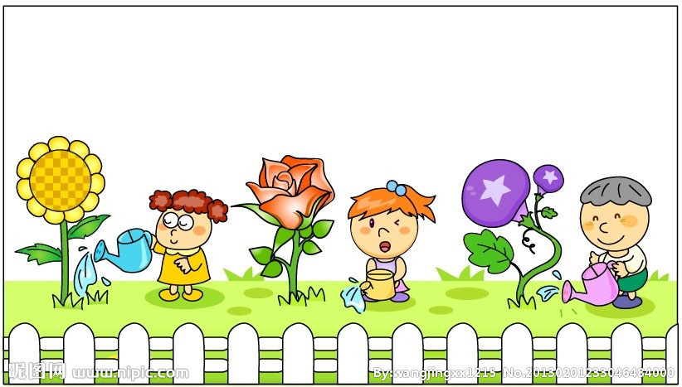

转眼间，大学四年即将告一段落，作为即将步入社会的我接受了学校要求的实习任务。此次，我在江西春丝食品有限公司开始了我为期二十五天的实习。说实话，一开始的时候我还真是很紧张的，毕竟在此之前我还从来没有在工厂工作的经验，所以就是带着这种战战兢兢的心理，我踏上了这次旅途。
在这二十一天的实习日子里，我完成了许多在学校无法接触到的工作。在工厂里，我做的是与所有流水线工人一样的工作，所以说我也大概了解这么一个流程，从这个过程中，我也深刻领悟到熟能生巧这句至理名言，我在刚上工厂流水线时真的完全跟不上进度，但是慢慢地我能跟上老员工的步伐，心里的紧张感也渐渐减少。而在办公室里，我又是另外一种感受，我获得的更多的是关于人际关系处理上的收获，办公室的员工们会告诉我许多为人处世的道理。从文职工作到上流水线，从纵观整个全局到细化到每个点，我都获得了不少的知识，有颇多感触。
对于这次实习最重要的我觉得首先是明确岗位职责，作好自己的事情，摆正工作中的角色。我作为一名普通的学员，在日常工作中，无论是跟着师傅们学习工艺、设备，还是以诚而有信的道德与别人交往，都会使自己不断受益。有了这样的一个基础，才会在工作之外，有一个让自己更加优秀的基础。
其次要做正确的事，用正确的态度做事，用正确的方法做事。蛮干不是做好事情的方法，用最见解的方式解决最大的问题，才是应该要面对的。做事情之前，拿出明确的解决办法，用最短的时间创造出最大价值，为工作单位创造价值的同时，也就实现了自己的价值。
实习的日子不长，但它为我踏入社会上了很重要的一课，是我人生当中非常重要的一次经历，我会把这次经历中学到的当成人生的财富，并且好好的运用这笔财富，创造人生更大的财富。

挑战自我

——记在春丝食品有限公司实习的那些日子
李家希

邓婉琴

作为初入工作岗位的实习生，要做的第一件事是学会融入新环境与融入社会。所以，毕业实习对我们每一个即将毕业的应届生很必要。
通过实习，可以更好地对我们进行劳动观点，劳动态度的培养。直接参加实际的生产劳动,以一名劳动者的身份，跟班直接参加生产劳动，从实践中学习。
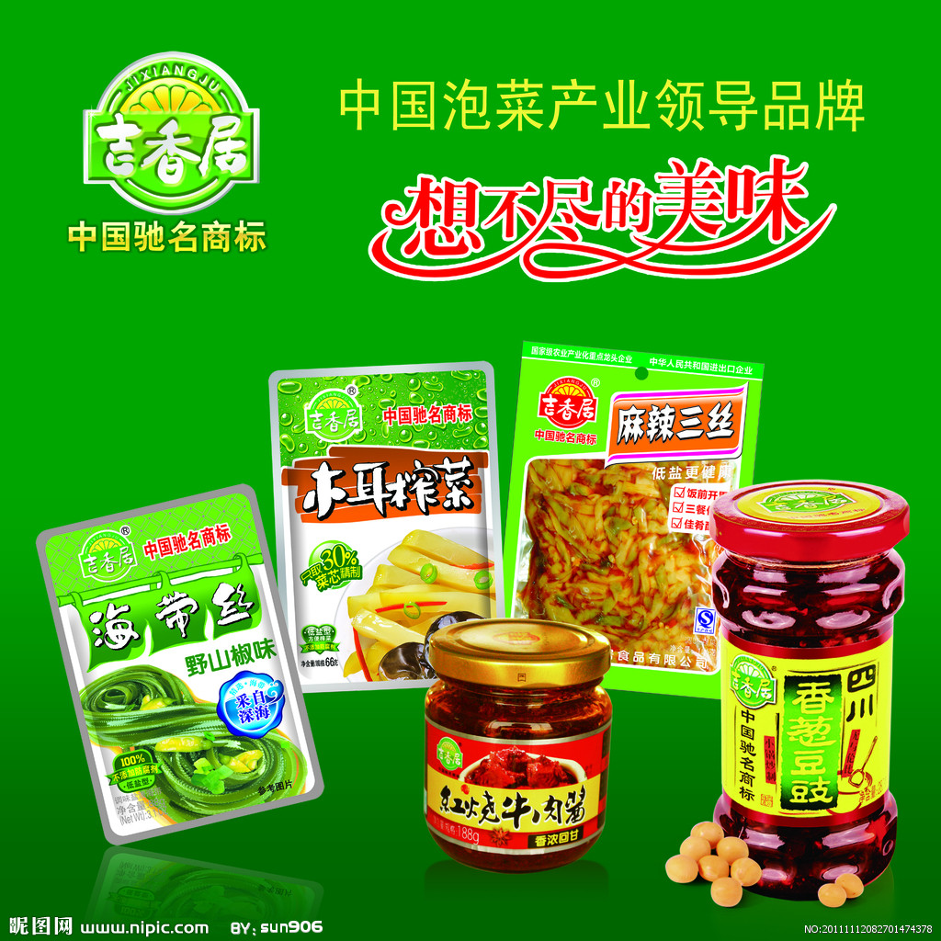
在这一个月的时间里我系统地学习了工厂泡菜制作。第一天参观全厂，熟悉公司的各项规章制度。第二到四天，进行理论学习，原材料验收标准和添加剂使用规范。第五天参观学习车间主要设备及基本操作。第六天学习酱腌菜生产工艺流程及工艺要点。第七到二十一天，进车间实际工作，对酱腌菜的各个工艺流程进行了简单学习。盐渍蔬菜处理（成型、脱盐、脱水）→搅拌调味→灌装（软包装、瓶装）→杀菌(88℃，15--30min)→包装。第二十一到二十六天，学习不合格品的处理，灌装、杀菌、包装程序中的不合格产品有不同的处理方法，有的可以重复利用，混入搅拌重新灌装。
通过一个半月的接触学习，我受益匪浅。我很幸运，碰到了热情友好公司负责人、认真负责的师傅，使我的这次实习非常顺利并且学到了很多东西。同时理论与实际的差距，也让我感到了一丝压力。不过，我坚信：这一丝的压力将成为我前进的动力。我们独生子女的这一代肩上不仅背负着自己的未来，还有父母对我们唯一的期望，这是沉重的。带着这份沉重，我在实习的道路上踏出了第一步，也是最关键的一步。这一步是成功的，我相信，成功会一直伴随着我，直到胜利的彼岸。

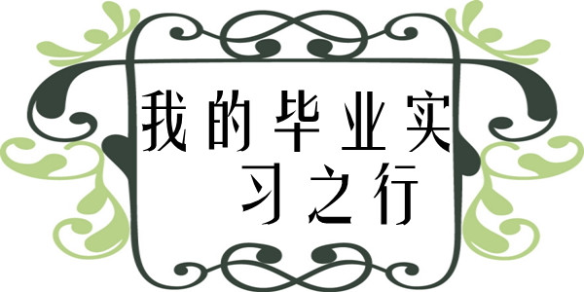 张丽萍

当在复习准备考研时，听到同学们要去工厂实习的时候，我便一直在等待考完研后能有这样一个锻炼自己的机会，“终于要实习了”，这是刚备战完研究生考试并找到实习工作的我的内心独白，我一直期盼能真正有一次去食品工厂的流水线上实习的机会，现在这个机会终于来了。我放弃了大学生涯中最后一个寒假，一考完试便跟同学早早地便来到了实习工厂：绍康食品厂。
第一次来到工厂，我的心情非常激动。到了宿舍放下行李进行了简单的整理后，主管先带领我们参观了工厂，工厂规模虽然不大，但是一切却井然有序地运作着，而且上课时老师给我们讲的关于食品厂的消毒措施这里一应俱全，“想必这里的食品可以放心地吃了”，这是我的第一反应。参观完工厂后，主管给我和同学分配了不同的工作，这样的分配早在我的预料之中，虽然有些不舍的，还有一些不安，但我想到以后要独立面对社会，于是立刻打消了这种念头。我的实习工作首先是烘焙面包糕点等，同时还有一个负责指导我的师傅。第一天师傅只是让我待在旁边看，看着师傅娴熟的操作，我特别佩服，暗自决定我要以师傅为榜样，争取超过师傅。就这样愉快而又令人兴奋的第一天结束了，晚上我早早便睡了，为第二天储备精神。
第二天是正式工作的一天，我比师傅早来半个小时，自己回忆着师傅昨天教过的东西，看似简单又机械的操作却不允许出现一点错误，我不由得有些担心，师傅来似乎看出了我的心思，一直鼓励我不要紧张，要相信自己。于是在师傅的鼓励下我勇敢地尝试了一次，果然得到了师傅的好评。接下来的几天我终于提高了效率，能有快又好地完成任务，每天回到宿舍躺在床上经常累得不想说话不想动，但这确实是以前从未有过的体验，那么的充实。每天跟同事们一起工作，一起吃饭，我发现工厂并不像是想象中的那样冷漠，那么枯燥，大家都是一起奋斗的好战友，好同事。以后我又陆续学习了面团成型，产后包装的工艺操作。以前在学校做实验时虽然也做过类似的实验，但在工厂里却给了我在学校无法体会的经历，以及在书本上学不到的东西，我不能还像个学生一样天真，不喜欢的事情即使必须要做也坚决不做，我已经是社会大家庭的一员，必须要为自己的行为负责，承担起相应的责任，不能再由着性子来。
经过将近一个月的实习，我的感悟很深，我的动手能力有了大大的提高，以前做实验的时候我总是会出错，可是这次我的操作能力确实提高了不少。我利用师傅所给的专业指导对自己所掌握的知识系统进行了全面的整理，了解了自己的弱项所在，所以又重新翻阅书本，加强了自己的薄弱项，现在对自己的所掌握的知识和动手能力充满了自信。我也懂得了团队的重要性，无论何时，团队之间的相互合作都是重中之重的，尤其像这种流水作业，任何一个环节出问题，整个生产链都无法进行下去。
最重要的是我也不再胆怯与别人交流，掌握了交往的好方法，虽然只有短短一个月，我却跟同事们结下深厚的友情，我们不仅是相互帮助的工作伙伴，还是互相信任的朋友，上班时我们合作顺利，下了班我们是最亲密的伙伴关系，我从他们身上真的学到了好多，到了分别的时刻特别舍不得，但总是要离别的，主管也是性情中人，过年前还带领大家举办联欢会，我们唱歌跳舞，甚是热闹。一个月愉快而短暂，明确了自己想做的事情，确立了人生方向，虽然前方的路并不明朗，不知道会遇到什么困难，但是我将把这个月的宝贵经历化作前进的动力，作为成功的铺路石继续奋斗下去，只要相信，只要努力，我终能握住开启成功大门的钥匙。

记录我们在诺丁的日子
——实习通讯稿
谢遥瑶

2013年12月2日上午9点，我们13位食工班的同学坐上校车，在两位专业老师的带领下前往杭州市诺丁食品有限公司参加为期25天的实习。
到达公司后，我们在相关工作人员的安排下简单整理了内务后就开始了第一天的实习工作。首先，我们穿戴上公司分配的工作服和工作冒。然后我们在车间班长的带领下进入车间参观生产流水线。从生产到包装，每一个环节都是工人们分工合作完成的，而且他们分工细致，工作内容具体，工作效率很高。惊叹于工人们熟练的工作技术的同时，我们也马上开始了亲身体验。
在实习的前20天内，我们主要参与的是饼干及月饼的外包装工作，工作时间从上
午7点到下午5点。我们每天被分配到各个
小组，向老员工们学习了如何操作之后便开
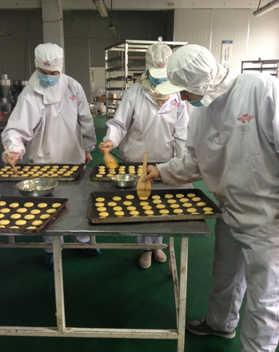

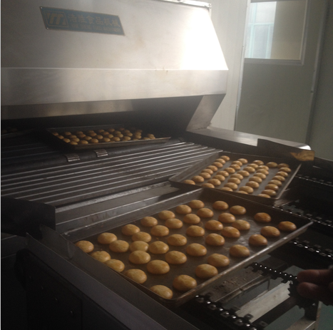
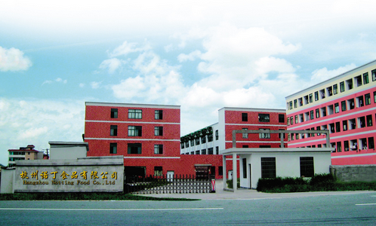

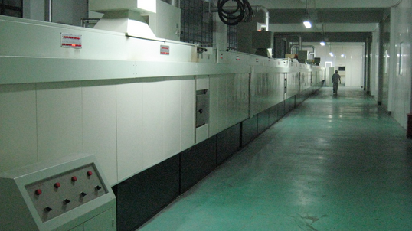

始了紧张而忙碌的包装工作。该厂的外包装方式主要有铁罐包装，纸盒包装以及塑料纸袋包装。经过不断的练习和操作，我们基本能达到公司每天的生产目标且工作效率越来越高。在最后的5天里，我们主要参与的是饼干生产制作工作。从配料到投料，从刷蛋液到烘焙，最后内包装，每个环节我们都亲身体验了一番，也让我们对从书本上学到的理论知识有了更深刻的理解。
实习的日子虽然不长，但是它不仅锻炼了我们的工作能力，还让我们亲身感悟到处理社会人际关系的要领。这段经历是我们踏入社会前很重要的一课。

初入社会——第一份期望

不知不觉，实习期已经结束了，经过这次的实习，我收货了很多，以下是我本次实习的一些记录以及感悟。
一、实习时间
2013.12.2—2014.1.23
二、实习单位
杭州姚生记食品有限公司
杭州姚生记食品有限公司成立于1990年，是盾安集团下属一级成员企业，主要生产和销售山核桃、碧根果、开心果、腰果、杏仁等农产品。公司是中国坚果炒货十强企业、浙江省农产品加工示范企业，所创立的“姚生记”品牌先后被认定中国驰名商标、浙江省著名商标。“姚生记”系列产品被认定为浙江省名牌产品及浙江省名牌农产品，并多次在浙江省农业博览会上获得优质农产品金奖。
2008年开始，姚生记开始尝试连锁经营陌生，目前共拥有直营门店15家，我所在的姚生记解放店也为其中之一，属公司直营。
三、实习内容及收获
我所在的部门为连锁事业部，主要任务是进行团购销售业务，我的工作就是通过电话销售或者给客户邮寄团购资料，了解客户需求，进行销售。具体的工作流程为：寻找

潜在客户，维护好老客户，同时开发新市场，通过多次宣传和介绍，活肤客户接受并团购姚生记产品。
由于是实习工作，我并没有很多上门销售的机会，更多的是通过给客户邮寄我们的团购资料来完成任务，并邮寄了六百多份团购手册，也给很多潜在客户和老客户送去了团购礼盒样品。并多次参加了农博会、农展会、浙商年会等活动，对公司产品进行了展示展销。
在姚生记解放店度过了我短暂的实习阶段，虽然主要做的是销售工作，与专业并不是很对口，但仍需要我们用心去做。在这期间，我收获了很多在学校学不到的社会常识。
首先，做事一定要细心，遇到任何事情都不要慌张，在店内销售，难免需要帮收银员收钱，一定要细心，不能马虎。
其次，我学会了与人沟通和处理事情的应变能力，作为销售，很多时候会余姚客户刁难，要学会及时沟通解释，应变能力要好，懂的“以德报怨”。
最后，一定要以诚待人。作为销售，一定要根据客户的需要给他们推荐产品，不能不顾其需求，专门给人家推荐贵的，只图个人利益，这样是不合实际的，也不是长远之计。
总之，这次实习让我学会了很多，很感谢有这样一个机会。

毕业实习

实习是学生在学校里学的最后一课，意味着我们这届大学生就要步入社会。十分幸运地作为食品科学与工程专业的一员，参加学校里组织的实习。本次实习我去的是杭州姚生记食品有限公司，该公司主要销售山核桃、巴旦木、杏仁、松子等坚果类休闲食品。
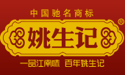
我被分配到的工作岗位是团购业务员，其职责主要是自己主动寻找需要发过年福利的企业，向他们销售公司的产品。
2013年12月2日，我们一群实习的同学由学校里统一组织，专业老师带领，乘坐校车到达实习地点（滨江区）。实习第一天，公司分配工作给每个人，以每个人的自主愿望为主，强制分配为辅。我主动地选了团购业务员这个工作。虽然相对于其他的工作来说工资偏低，但是这份工作需要天天在外奔波，更加锻炼人。
我先是被分配到了中山北路店，在那里跟店长学习。中山北路店的店长是一个92年的女生，说实话，她的年龄让91年出生的我有点局促不安。在她那里，我看到了很多，这个工作需要越挫越勇、不气馁、坚持不懈。之后，因为人手紧缺，我被调到了凤起东路店，这里的店长则是一个三岁宝宝的妈妈，她是安徽人，有一种特别质朴的气息，待人很好。我十分佩服她的能干，她能一个人搬动一箱礼盒，要知道，被分配到店里的很多男同学都搬不动。我还记得第一天去凤起东路店，店长她一个人拎着六个礼盒去给客户送货。在她那里我学到了很多，作为一个女生，很多时候在工作中，不必在乎自己的社会性别，更多时候应该把自己当成女汉子，过度的性别强调只会让自己越来越弱，

从而让自己的潜能永远的潜伏在那里。
这次毕业实习，并没有我想的那么累，虽然工作上需要很多体力劳动，但是工作的氛围十分轻松。店长十分和蔼可亲，没什么距离感。我还首次体验到工作的成就感，我和凤起东路的店长一起去企业里参加招标。我们在食堂里，对叔叔阿姨、同辈的男男女女、弟弟妹妹，使尽浑身解数，投票的小贴纸，贴满的整整两张A4纸。为此，销售部的领导还奖励我一包价值118元的山核桃。虽说我没有做什么特别的努力，但是当我得知我们入围的时候，我全身上下的成就感细胞全都被唤醒，这种感觉和拿到好成绩和奖学金都不一样。反而像小时候刚学会采茶叶的时候，自己默默一个人采满满满的一篮的感觉。
15日那天，第一个月的实习工资打到了我的银行卡上。1923.08，这是我实习第一个月的工资，相对于别人来说可能很少，但对我来说却收获满满。销售技巧，零售知识，“厚颜无耻”地去写字楼里一个公司一个公司地介绍我们的产品，打电话给陌生人向他们解说我们的产品，常常被人拒绝，然后又满血复活地做接下去的工作。大多数时候，个人的情感都被忽略，专心投入到工作中去。
毕业实习结束，我也结束了大学里的最后一课，我也做好了踏入社会的准备。

食工1001 方夏燕



姚生计实习通讯稿

章伟峰
怀揣着一个年轻人应有的抱负和对美好未来的憧憬我踏上了去杭州滨江区姚生计实习的汽车。这对我来说那已经不仅仅是一次普通的旅程，而更大意义上来说是一次让我踏上正确人生轨迹，寻找自己的归途的第一次人生阅历。
在姚生计单位领导给我们安排了住宿。开了实习动员会，宣读了培训管理制度。第二天我们就入厂开始了实习生活。我的实习第一个具体地点是姚生计上虞分店，这里是连锁事业部的其中一个销售点，共有四位工作人员。
本次实习培训分为两个阶段。12月3日至12月7日为安全教育阶段。首先是入厂安全教育，姚生计领导给我讲解了入厂的安全知识和注意事项。然后对我们进行了考核。领导们的话让我明白了“责任无小事，安全是大事”。12月7日以后为教育培训阶段。连锁部门认真组织开展全员销售动员会，制定了本年度的销售目标，营造了良好的实习氛围。我的第二个具体实习地点是江汉店做开票员，那是一个老店，顾客很多，我每天在那忙的十分开心。
有了这样的一次实习机会，我才有机会去面对着专业性人员，听到他们专业性的讲解，这些都有助于我对知识的理解以及与实践相联系，对我以后的工作帮助很大。这次实习是在学习课程的基础上所进行的实践环节，也就是为了以后更有效的深入了解这个行业运作，通过到师傅对我们的讲解，现场观摩师傅的操作，我进一步巩固加深了所学习的理论知识，将理论和实践的认识结合在一起，使我对营销工作有了深刻的了解。现在许多理论还不能很好的联系实际，需要以后继续努力提高，我会好好把握这样的一次实习机会，将不足的得以改正。且不谈技术上从理论到现实的差别，或者与人的交往能力的差距，光是大学生需要进行的角色转变及已经相当大了。从学校走向社会，从教室走向工作岗位，由学生变成员工，无论生活方式，还是工作环境；无论思维方式，还是思考方法，都要发生很大的变化才能更好的适应工作。
对于这次实习最重要的我觉得首先是明确岗位职责，作好自己的事情，摆正工作中的角色。我作为一名普通的学员，在日常工作中，无论是跟着师傅们学习工艺、设备，还是以诚而有信的道德与别人交往，都会使自己不断受益。有了这样的一个基础，才会在工作之外，有一个让自己更加优秀的基础。 其次要做正确的事，用正确的态度做事，用正确的方法做事。蛮干不是做好事情的方法，用最见解的方式解决最大的问题，才是应该要面对的。做事情之前，拿出明确的解决办法，用最短的时间创造出最大价值，为工作单位创造价值的同时，也就实现了自己的价值。

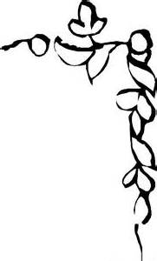


梦想的起点

怀揣着一个年轻人应有的抱负和对美好未来的憧憬，我踏上了去姚生计实习的汽车。这对我来说，不仅是一次普通的旅程，更是对四年大学生活画上了圆满的句号。
刚到姚生计的时候，领导热情的招待，让我感受到了家的温馨。之后人事部的培训让我充分的了解了姚生计这品牌，对于公司的经营理念，文化内涵，部门构架等等都有了了解。对于即将进入社会的我们，姚生计给我们安排了比较艰苦的住宿环境，我想这也是公司对我们的历练，让我们在将来的时候更好的踏入社会。
培训结束之后我们被分配到各自的岗位，而我则被分配到到了门店。在门店的时候，店

长将产品信息，销售技巧等等都手把手交给我们，我们刚开始工作的时候会遇到很多困难阻碍，但是店长都会耐心的指导我们，让我们更好的适应了工作。
一个月的实习生活让我明白了，在学校的时候，总以为自己上机做的东西够多了，可是真正走到上班的岗位上才知道自己上机动手的时间太少了，以至于编写代码的不够熟练。大学期间我们有的是时间上网，可是我们在浏览别人做的网站时候很少去思考人家网站怎么能做出那样的效果，也很少去考虑网站怎么做才更具有友好性，能给用户带来好的体验。自学能力。走出校门踏上工作岗位后，一切都要靠你自己了，在工作中对于新手的我们经常遇到不会的问题很正常，可是现在不会再有像老师那样的人来手把手的教你了。你可以向老员工们请教，但是人家不会也不可能深入的给你讲解，所以你就要靠丰富的网络资源来帮你，而在大学期间如果你能培养一个良好的自学能力，那么你的工作就可能顺利一点。搞好与同事的关系。走进工作岗位后我们学会大度，学会忍耐，因为我们要明白我们已经远离了大学的生活了，而社会是一个复杂的群体。和同事搞好关系，有时同事会帮助我们在技术学习上少走很多弯路，让我成长的更快。提高自己的办事效率。软件开发这个行业是一个很注重效率的行业，你要想在这个行业中有更好的发展你就要提高你自己的办事效率，这样你的上司才可能在接下来的项目中考虑给你分配有技术含量的任务，而不是只让你去实现对数据库增删改查的操作。
这次实习为我进入社会铺好了道路，在此感谢学院的支持和帮助。



积极吸取经验，学习走向社会

——金毅
经过的江美都老师的前期联系，我在12月3日来到了杭州姚生记食品有限公司，带着紧张兴奋的心情我开始了我的实习旅程。
我的实习具体地点是姚生记专卖店（凤起店），这里一共有2位收银员。在实习的过程中，我首先对姚生记做了了解，杭州姚生记食品有限公司位于杭州高新技术产业开发区（滨江），是盾安集团下属一级公司，是中国食品工业坚果炒货行业十强企业，姚生记是中国驰名商标。“姚生记人”将始终贯彻“敬业、诚信、合作、创造”的盾安企业精神，持续改进，坚持创新，不断创造出绿色、时尚、健康的休闲系列产品，服务大众，回报社会。
有了这样的一次实习机会，我才有机会去接触社会，明白赚钱的不容易，同时这些实践经验也有助于我对知识的理解以及与实践相联系，对我以后的工作帮助很大。这次实习是在学习课程的基础上所进行的实践环节，也就是为了以后更有效的深入了解这个行业运作，通过了解产品，我巩固了平时所学习的知识，将理论和实践的认识结合在一起，也使我学到了很多待人处事的社会原则。在实习的过程中，我也发现自己有很多的不足，对产品的不熟悉，顾客问题就答不上来；对于一些顾客耐心不够，许多知识性的错误，是不应该犯的。工作刚开始还存在轻视的心理，也这往往是最致命的，在工作上有不足可以慢慢学习慢慢改进，但是心态上若是出了问题就是严重的思想问题了，需要及时纠正。既然明白了问题所在，也明吧需要以后继续努力提高，我会好好把握以后的每一次机会，将不足的得以改正，争取从一个不成熟的大学生转变为一个适应社会，造福社会的人才。
通过实习，我也发现大学生与经验丰富的业务员相差甚远。且不谈知识的了解面，或者与人的交往能力的差距和自信心，光是大学生需要进行的角色转变及已经相当大了。从学校走向社会，从教室走向工作岗位，由学生变成员工，无论生活方式，还是工作环境；无论思维方式，还是思考方法，都要发生很大的变化才能更好的适应工作。我相信有了这次宝贵的实习经验，我一定能在以后的学习和工作中做的更好，走的更远。
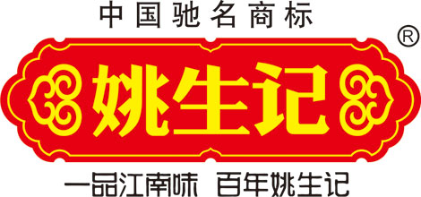

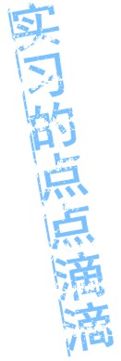
作为2014届的应届毕业生，在完成大学所有课程之后，我们迎来了我们人生中相对来说比较正式的第一份工作，实习。这次实习是服从了学校的安排，在经过慎重考虑和比较几家学校联系的食品公司之后，我选择了杭州本地比较有名的姚生记食品有限公司，一方面是因为离学校相对比较近，另一方面是因为我喜欢吃山核桃，如果能进入工厂了解它的生产过程，这对我来说无疑是非常诱惑的。

进公司第一天有学校的校车送我们去了姚生记食品公司，同学都大包小包来到一个陌生的环境，每个人脸上都洋溢着欣喜和期待。随后我们被人事经理安排在会议室，人事经理向我们简单介绍了可以由我们选择的几个职位，我自告奋勇去了团购销售部，销售一直是我想尝试的一种职场方式。接下来的两天我们了解了姚生记食品公司的企业文化以及公司的一些制度和管理要求，我感到特别喜欢的姚生记的企业精神核心是中国古代的《弟子规》，我觉得姚生记的领导人一定是很特别的人，他用中国古代传统的道德规则来管理和激励一个公司，这是一种别致的方式，我想也一定让更多人能了解中国的文化，因此对工作也一定会有很大的帮助。
姚生记人深深地认识到她不但是在销售美味的休闲食品，同时也是在推广美丽的江南文化。她将励精图治，发愤图强，誓要用最短的时间建成自己的食品王国，振兴民族产业，不断推出优质美味的“姚生记”系列食品，立足现在，着眼未来，与所有有信心、有抱负的同行人一道，共同奋进。公司虽以经营传统食品为理念，但在研发和引进先进加工工艺和设备方面却不遗余力，拥有多位高级食品技术研发人员，并且和各大高校食品学院展开深层次合作。公司在杭州滨江高新技术开发区拥有现代化生产厂区，在内蒙古、新疆等地设有多处生产基地。产品畅销长三角地区、远销东南亚各国和地区。
第三天我们去了门店报到，开始简单的接触销售。最开始是了解公司的团购业务，即了解公司在年关需要销售的礼盒，以及礼盒里面的产品，包括产品的价格，属性，特质。接着是简单的整理一些客户的资料，了解门店销售所覆盖的区域。然后是拿到一叠新客户资料，挨个打电话询问是否需要本公司的产品，在打电话拜访的过程也渐渐了解到一些跟人交流的小技巧，在礼貌和销售方面都有了一定的进步。在门店的有时候也会关注门店销售员的销售过程，在一些可以学习的方面要谨记，不懂的地方也要及时的询问。之后是寄公司的宣传资料给老客户以及对公司产品感兴趣的新客户，在投递之后的几天，要打电话再次询问是否收到，借此再一次了解他们的需求。在初步了解销售的过程之后就由门店老的销售员带去外面跑业务，跑业务主要简单的询问各个公司是否对我们的产品感兴趣，如果可以就留下我们的联系方式，要他们的联系方式，在对我们的产品进行一些简单的介绍。这个过程对于我来说是相当具有挑战性的，因为我的胆子不是特别大，出去直接了当的跟陌生人做交流，甚至这种交流是销售的时候，我还是有一点点的畏惧，不过也好在不是自己一个人，在渐渐熟悉之后也就慢慢的胆子大了起来，不过效果不是特别理想。在实习期间还去了一些展销会销售我们的产品，但是觉得公司的让利太小，销售情况一直不是特别理想。
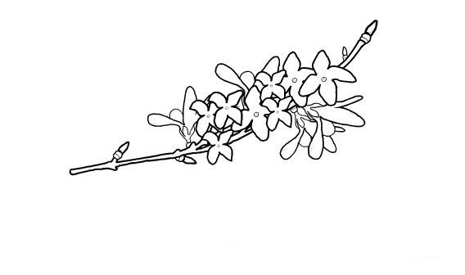
这就是我为期一个月左右的实习了，感觉自己还是有进步的，也希望以后再工作和生活中都不要太畏缩，应该让自己自信勇敢起来。

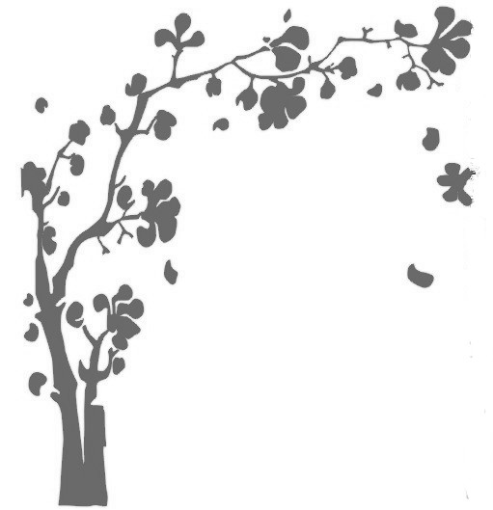

经验分享
从一开始的懵懂，我们一路跌跌撞撞地前行，终于也学会了怎样独当一面、怎样玲珑八面。在学习的过程中，我们会有所感悟、有所收获，体验自己的实习果实。一个人将快乐分享，会收获更多的欢乐。我们将经验分享，来获得更多的感悟……

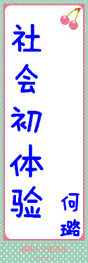
大学四年的最后一门课程就是毕业实习了，不曾想到我这么快就要接触到它了。我认为实习不仅仅是学校要求我们完成的课程，也是我们必须要经历的一个过程，是充实我们专业知识的重要一步，也是我们这批莘莘学子进入社会前的重要一课。
本次，我实习的公司是杭州姚生记食品有限公司，公司位于杭州市滨江区，为坚果炒货类公司，也是中国食品工业坚果炒货行业十强企业，为中国驰名商标。一开始能来与专业对口，又有名气的公司，我显然是幸运的。在实习中，我的工作职位为现场品控，主要负责跟踪生产流水线，杜绝生产中产生错误，保证产品质量。
工作的第一天，我在部门部长和现场主管的带领下参观了我的工作场地——车间，这也是我第一次近距离地看到以往在教科


书上看到过的各种生产设备，第一次看到这些设备是怎样生产产品，第一次切实地感受到科技的力量……这种现场参观，对于我这种从未真正接触过食品长的人来说具有很大的意义，让我对我的职业产生了更直观、更明确的想法，也让我了解到身为一个食品人的重要职责。
第一天的参观之后，我便开始跟着我的师傅学习各种工作内容。首先是巡检，就是每隔一段时间对生产线进行全面、系统地检查，保证在生产的过程中产品的质量没有发生变化。我接下来接触的工作是首检。顾名思义，首检就是检查每条生产线刚开始生产出来的几件产品。工厂严格规定在工人自检之后，必须由品控人员首检，以此来保证开始时产品的质量。我最后学习的是最难掌握的抽检。作为产品入库前检查的最后一步，抽检的重要性不言而喻。将上述几点掌握完全，我也算是半个合格的品控人员了。
刚开始工作的时候，由于经验和知识有限，我也会犯各种各样的错误，所幸部门的人能细心地教导我，随着经验的累计，我也能逐渐胜任这份工作。随着工作内容的加深，我接触到的相关知识也越来越多，也越发知道食品品质的重要性，它不仅仅是企业对消费者的承诺，更是一个企业安身立命所在。由此可见，如今市场上一些食品企业的做法不得不说是目光短浅。
在这短短的50天中，我了解到了我以前从未了解到过的食品企业的知识，接触到了许多没有接触过的人群，这次实习的收获确实颇多。这次实习，可以说是我踏上社会的第一步，也是我的第一次真正的社会体验。我相信，通过这次体验，我对于社会有了比之前更多一点的了解，对于自己以后的职业规划有了更明确的目标，这对于我以后的社会生活和工作都会产生很大的影响。

实习目的：
为了能够将学到的知识同家乡食品行业的现状联系起来，利用比较空闲的寒假去工厂实习是实现这一目的的最佳途径。因为良好的信誉，绍康食品厂自营养餐实行以来就为多所中小学提供早餐，在绍康实习也成了最好的选择。
实习内容：
当我向相关领导表明了我的实习目的后，他们决定让我体验生产点心蛋糕的整个过程，所以从进货到装箱出厂我几乎涉足了该类产品加工的每一步工序，于是也有了很多的师傅，在跟他们合作期间，我不懂就问，师傅也做了耐心的解答，虽然因为时间比较仓促，又赶上了过年我没能练就娴熟的手艺，但就是这么短短的几天我感受到了实践和理论的区别。
实习心得：
首先，在同老员工的交流中我知道与在学校中的同学关系不同，同事之间更是有相互依赖的关系，我们就是一个集体，只有环环相扣，才能真正干好工厂的事情。就点心的制作来说，要是之前称量的员工出了错，那么任凭后面包馅的人怎么认真还是不能制作出符合标准的产品。同样要是烘焙的环节出了问题，那么就前功尽弃了。所以说只有我们大家齐心合力才能做出满意的产品。
其次，在工厂中我们必须相互谦让，相互包容，相互提醒，大家都有疏忽的时候，有了集体观念，我们做事情就不会只想着自己的利益，真正明白帮助了别人也就是快乐了自己。
最后，在调查中我发现大多数员工在知道卫生制度的情况下不好好遵守，这是工厂管理的疏忽，应该在这个方面下点功夫，找人监督，也应该多做些宣传，让员工们自己明白卫生的重要性，由此改进卫生状况。
实习总结：
通过这次实习使我明白经过实践检验的理论才算得上是真理。虽然实习的时间不是很长，但是却使我有了很多感受。这次实践我深深体会到我们必须在工作中勤于动手慢慢琢磨，不断学习积累，遇到不懂的地方自己先想方设法解决，实在不行可以虚心请教他人，而没有自学能力的人迟早要被企业和社会所淘汰。次实习最大的认知就是一切认识都来源于实践，实践是认识的来源说明了亲身实践的必要性和重要性，但是并不排斥学习间接经验的必要性。实践的发展不断促进人类认识能力的发展。实践的不断发展，不断提出新的问题，促使人们去解决这些问题。而随着这些问题的不断解决，与此同步，人们的认识能力也就不断地改善和提高!认识在实践的基础上产生，但是认识一经产生就具有相对独立性，可以对实践进行指导。实践就是把我们在学校所学的理论知识运用到客观实际中去，使自己所学的理论知识有用武之地。今后思考问题时应当多想想在实际生活中我们所设想的方案能不能行得通，怎么样做才能实现各方利益的最大化。只有这样，我们才能真正成为社会的人，才能为社会的进步添砖加瓦，才能将个人价值同社会价值牢牢结合！
本次实习是在完成全部基础课程和专业课程的学习后所进行的实践环节。通过到工厂参观企业生产环节，了解和掌握食品的生产工艺和流程，巩固和理解已学过的理论和专业课程内容，培养我们理论联系实际的能力，提高实践能力、动手能力、解决问题和观察问题、分析问题以及解决问题的能力。我发现三人行必有我师，虚心向别人请教一定会有所收获。这次实习丰富了我的大学生活，希望下次有同样的机会时，我会做得更好！
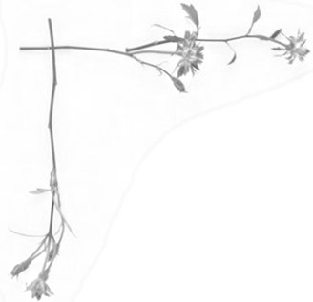
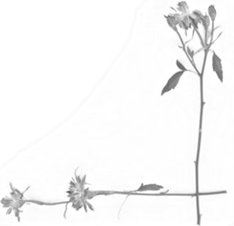
食品行业小论
时间：2013年12月
地点：杭州市诺丁食品有限公司

2013年12月，大四的我们怀着即将步入社会的心情跟着学校的组织来到杭州市诺丁食品有限公司进行为期一个月的实习工作。在诺丁的一个月里，工作内容没有太大的变化，主要有：在包装车间进行包装，在鸡蛋饼干车间进行生产操作，在打印生产日期车间进行打印等。工作的细节以下：包装的操作主要分为：1.袋式饼干的包装，一般工作比较繁重，这类工作技巧性比较强；2.罐式饼干的包装，此类工作较为轻松，主要考验体力；鸡蛋饼干车间的操作主要有：1.饼干的打粉，是饼干制作最为关键的一步，决定饼干的风味；2.饼干的成型，决定了饼干的大小、样式；3.涂上蛋液层，这一步是为了增加饼干风味以及外观，需要较强的技巧性；4.饼干的烘焙以及冷却，这是饼干制作过程中把关最严的，决定了饼干最后的成型以及风味，5.饼干的包装，所有环节中技巧性最强的一步，需要操作工有熟练的技巧。
最后在打印生产日期的车间做了很长一段时间，工作较为枯燥。
在为期一个月的实习结束后，我的能力得到了锻炼，思维得到了提升，也有很多的感想：1.不论作为一个大型企业还是小型企业，在产品方面一定要实行理性化管理，一旦人性化管理，短时间内没有影响，但长此以往该企业将面临很大的风险；2.做良心企业，良心企业绝对不是一句话的事情，在诺丁公司就会出现问题，怎么做好良心企业，个人的观点是这个企业的核心是怎么去做好的；3.食品行业如何发展，随着科学的进步，食品行业中出现了形形色色的添加剂，如何在人才济济的食品市场中抢得先机，创新是很重要的，新型食品怎么去俘获消费者的欢心？最后说一句，食品行业最重要的是良心，绝对不能用功利心去做这个行业，食品行业的未来决定了人类的未来。
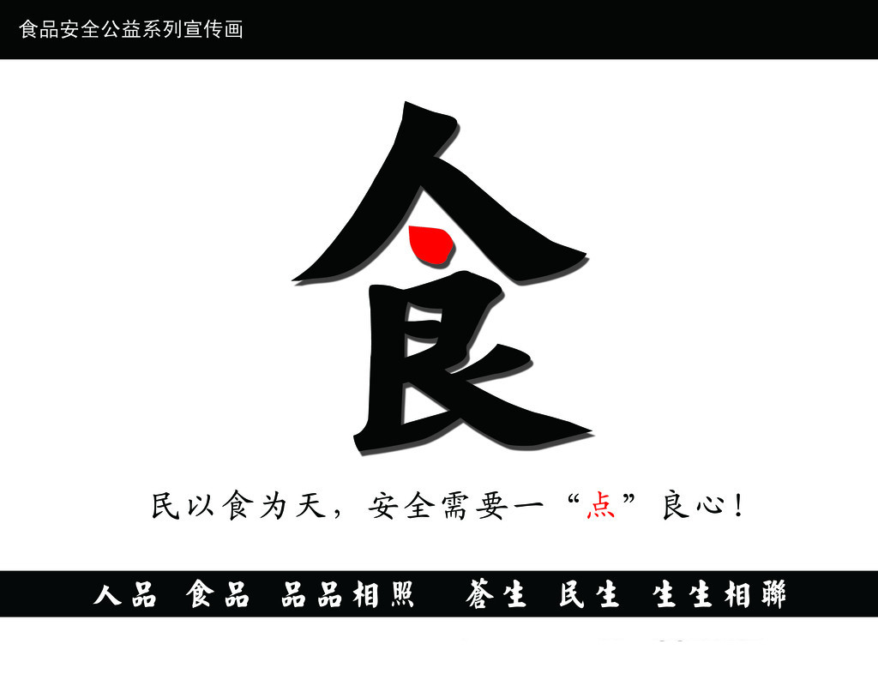

黄兆懿

对于即将踏上工作岗位的我们，虽然书本上的知识学习不少，但是说起实践，除了上课时候做的实验以及一些课题之外，把所学的只是怎样成功运用到实际的工作中来，生产的工作正在一步步考验着我。
与以往的短期兼职不同，这次是在正规公司，像个正式工一样去工作，我努力的完成着角色的转换，由一个大学生蜕变为一个可以独立完成某项工作的职场人士。
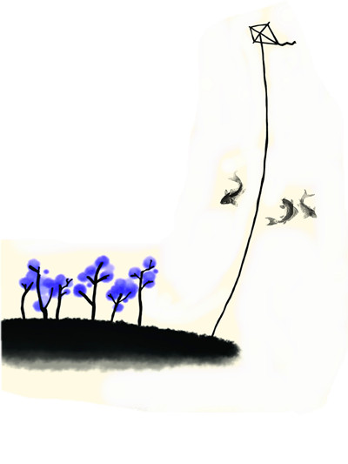
公司都有着自己的规章制度和企业文化，就如同我们工商大学的“诚、毅、勤、朴”，姚生记也有自己的“天、地、人、和”以及”一品江南味，百年姚生记“的企业宣传标语。最让我感受深刻的是其对孔子儒家先进文化的传承和对圣人先师的尊敬，同样，公司领导把这种尊重融入到日常的工作中的对人、对事的态度上，让我觉得这不仅仅是一个有严格规章制度的公司，更像是一个几百人共同努力的协作团队。大到公司的周董，小到底层员工，都在自己的岗位上兢兢业业的忙碌，还会经常在工厂的车间见到各部门和公司的主要领导下一线，感慨！感叹！
在本次实习过程中，我学习到很多的东西，完成向社会人士的转变，受益匪浅：
- 与人为善。与人交往的过程中，不要耍小聪明，要努力营造愉快的工作环境，事半功倍，得到认可。
- 端正态度放低姿态，大学生尤其不能太高傲，其实在生产方面的经验并不丰富，应该谦虚好学才能赢得尊重。
- 不断学习。书到用时方恨少，到了企业才突然觉得自己的专业知识很欠缺，
重新拿起曾经的书本学习。
- 保持思想。记得领导对我说过这样一句话，这个社会年轻人贵在有自己的想法，其次才是落实行动。
- 一份责任，一份收获，一起成长。


不知不觉间，我已经成为一名大四的学生，也和历届的学长学姐一样，面临着就业，而在自己真正远离学校，正式踏入社会之前，就业实习就是一个很好地过度平台，使我们这些一直在老师和家长的呵护当中成长的孩子，第一次背上行囊，去面对社会，与社会中的人打交道。
我的实习单位是在杭州诺丁食品有限公司，由于不是自己亲自去联系的公司，所以也就免去了面试这一关，不过也有类似于面试的那样一个情形，就是到那儿的第一天，单位人事部负责人会给我们每人一张个人简历表，在上面写上自己的一些基本情况，同事也包括兴趣爱好以及特长，负责人说，他们会依据个人的喜好及特长来安排岗位。
面试过后，首先是车间主任带领我们参观了一下工厂，并对我们做了一些介绍，从她的介绍当中，我了解到诺丁食品有限公司的企业精神：诚信、勤敏、谦学、艰毅；经营理念：追求品质，倡导健康,崇尚服务；工作作风：务实求真、快速行动；“诺丁”的品牌的个性是：理念：顾客满意；产品：健康、卫生、安全；包装：以深厚的民族礼节文化为底蕴，时尚、潮流、创新；市场定位：高档品质，中档价位；目标消费群：工薪白领一族和成功者；形象：创新、务实、执著、奉献。
下午安排好住宿事宜后，第二天便真正进入了我的实习期。在实习的这一个月来，我们每天的工作内容基本没有多少差别，具体就是做各种礼品袋和礼品盒的包装，只是在包装的过程会有不同的分工，当然了，因为诺丁的产品很丰富，所以礼品袋和礼品盒也是多种多样的。在这段实习期中，我经历了很多之前没有的经历，也有了很大的收获。
首先，我对中国食品行业的现状有了一个更加清晰地认识，也更加明白为何近年来中国食品安全问题层出不穷，食品安全问题的出现不能仅仅怪罪于政府管理体系不健全，政府部门监管不力，政府工作人员工作不用心，不法分子味牟取暴利，滥用添加剂，甚至使用化学合成用剂，事实上，目前中国的一些食品加工厂呈现小而多的现状，虽然也有很多大企业，但是和小企业相比，大企业也只是微乎其微，部分小企业本身可能就存在一些问题，比如管理体系不健全、资金短缺、设备陈旧、员工自身素质差等等，另外，中国的科技不够发达，许多食品生产问题也没有得到很好地解决，这些可以说都是造成目前中国食品频现质量门的因素。其次，通过亲身经历，也更加理解父母工作的艰辛，他们挣得的每元每分，都是用汗水换来的，也在提醒我，不能浪费金钱，要将金钱用在值得的地方，不能大手大脚，花钱如流水。在诺丁，部分岗位实行按件记薪资，为了能够挣到更多的钱，他们中午吃饭结束就抓紧又进入到工作岗位中，因为对他们而言，时间就真的是金钱，从他们身上，我能够看到中国底层劳动人民的辛苦，所以，我觉得他们在食宿以及薪资方面应该得到更好的待遇。最后，我也收获了友情，和我一起去的小伙伴们，说真的，在学校里，我不太会和他们交流，所以也就和他们的关系没有很好，只是见面的时候会微微一笑而已，在诺丁的这些日子里，和他们一起起床、吃饭、工作、游戏，让我们对彼此有了更加深入的了解，也建立了一些深厚的友谊，就像抗战时的战友一样，感觉很亲密。
实习虽然结束了，但实习期间的种种，至今还记忆犹新，实习的经历，让我成长了，我也会将实习期间的所得，运用到日后的工作当中，并且在日后的工作中去积累经验，完善做人与做事的态度和方法
。

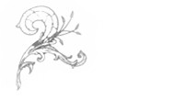
我和食品的初次对话

吴丹丹

时间是最诚实、最无情、最精良的仪器。它不会管包括我在内所有人类的喜怒哀乐，一味的只是向前走，等到我们有所意识的时候。通常已经是物是人非的时刻。这一段话似乎是偏离了我写通讯稿的主题，但我总觉得这段话放在实习之后来说，最合适不过。
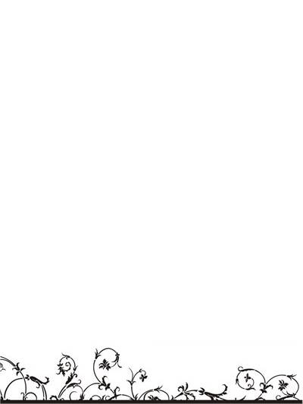
2013年12月2日，食品专业共13个人。我们一起走进杭州诺丁食品有限公司，开始我们为时一个月的实习生活。12月2日，我拎着行李。一副我的未来不是梦的架势，风吹外衣，威风凛凛的走进诺丁。我想我应该诚实的说，我被那破旧的工厂浇灭了一腔的热情。随后，暗黑色调的厨房和满是灰尘的职员宿舍又淹没了我希望的脸庞。最后给了我致命一击的是，工厂里员工黑乎乎的工作服以及不那么卫生的生产链。
我记得，当时我有认真的问过站在身边的同学。我说：“食品工厂是这样的吗？”同学回答：“这已经算是好的了，许多小作坊式工厂比这个还不如的多。”我当时并没有说话。脑袋里的声音不停回响：“你还是一个学生，不可对社会要求太高，那是幼稚的行为。”我任这种想法在我血液里流淌，想要麻痹自己的感情，企图忽视心中对于食品的圣神感和责任感。或许许多时候，需要改变的都只是我们自己。这是我进入工厂第一天心中所有的想法。
3日早晨6点50分，我们进入工厂。主任给我们分配的任务是饼干的外包装。即将已经袋装的饼干分批分量放入礼盒，礼罐中，做成可以直接销售的成品。工作的主要内容就是单一的重复，纸盒的糊制就是前后左右一定顺序的折叠后，用胶带从左至右的进行封置。饼干的装填就是将散装饼干定量放入糊制完成的纸盒内。所有的工作都是重复再重复，不能有一刻的停歇。肩膀和脚掌不停的传输不愉快的心情，被饼干外包装割伤的双手也不停的任性跳动。我不停的告诉自己，这些抱怨只是因为我是茶饭不忧的大学生。工作于疼痛之间，我不停的在否定自己，否定这个专业，否定我4年来一直保持着的关于食品行业的责任心和希望。话，说的些许严重吗？至少我心里的想法真切如此。
我该怎么描述我心情的变化呢？第一天结束，身体的疲惫和失望之外，还是存在一丝期望的。期望这里的工作只是为了让我们了解一线工人的辛苦，期望这只是食品工厂的一部分工作情形。可是我的期待并没有被回应，直到一个月的实习结束为止，我也不过是在重复第一天我所做的一切，重复再重复。我几乎忘记我4年来学习的所有内容。啊，原来这就是我要做的事情吗？这个问题伴随我整个实习时间与空间。
或许，我不该将整个实习定义成灰暗的色彩。我突然记起老师说的一句话：“社会在任何地方都是相同的。只要你在这里生活，我们经历的事情都是一样的其实。”这句话，我还没有办法去判断正确与否。只是偶尔让它在脑袋里走走。
实习第一天和实习最后一天，我学到的东西和得到的东西并没有任何的变化。就这样，我结束了为时一个月的实习生活。必须要说的话，一句也不再有。


风一样的自由
——李芳刚
（一）个人感想
以下是根据自己这一个月的肤浅认知提出，利用业余时间积累下来的，敬请批评指正：（当然，可能大部分想法公司早就有了，但我还是愿意表达下想法。）
1、我们所有产品应该进行统一的编号。
（1）可以这样的形式进行：SHT001、SHT002等，GZ001，GZ002等，这样是采用国标的形式进行编号，汉语拼音+产品序号。
（2）我也看到了我们公司以前的产品编号，或者现在的一些入库编号等，但是都没有形成统一的版本和熟悉记忆便于应用的形式，原因在于：编号繁杂，不清晰。
- 信息共享平台的建立。
（1）虽然我们公司拥有RTX系统、U8系统、QQ等交流工具、信息库、实时信息发布平台，但是基本上都是一些原始的数据，需要重新整理。
（2）在这里我提出的是一个可以随时拿来用的，已经初步整理好的信息发布定期更新文件库（简单的说就是一些设置了不同访问权限和修改权限的文件）。每个文件都有相应部门的相应人定期发布信息，其他人（有权限访问的人）只有访问权限，无修改权限。
- 礼盒聚划算+天猫超市。
我发现我们在天猫上的聚划算基本上都是袋装的一些品项，其实也可以在临近年关进行礼盒的聚划算。其次，我们也可以将自己的产品放在天猫超市上，不失是一种好的销售方式。
- 品牌化，开辟除山核桃外新的核心产品。
我个人觉得，虽然山核桃是很好的选择，但是在全年的销售中旺季（年关）过于集中，全年大部分的时间属于淡季。而果仁糖、果仁酥 、坚果类饮料是很好的另一个核心产品的开辟区。
- 异想天开，纯属个人想法。
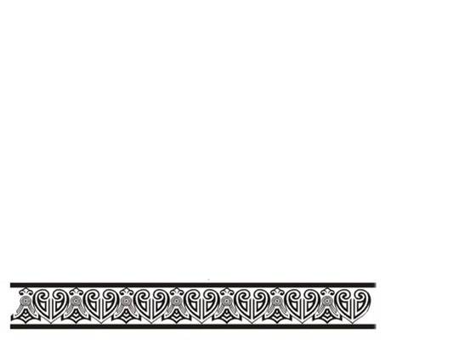
除了踏踏实实的传统销售和电商销售，我们姚生记所做的在我这个新人看来都是规矩的销售和宣传方式，是不是可以考虑下进行网络的炒作式宣传，进行一次合法小炒作，营造一种你不知道姚生记就是out的氛围。也许会公司品牌一下子走出杭州浙江，迈向全国，当然前提是建立在我们具有高质量的产品。
（二）主要实习工作
1、紧急物料的跟进。姚生记作为一个以坚果生产加工为主的企业，在临近年关的时候属于旺季，生产部每天都在根据市场的销售进度进行不同品项的生产，我所负责的就是每天早上统计好生产部急需的物料，包括原料、包材、生产办公设备等。
2、物料库存量更新。这里主要是通过U8系统和RTX平台，每天傍晚更新原料和包材的实时库存数，并做好表单发给相关负责人员。
3、表格的整理。实习期间，我设计制作了紧急物料统计表、设备采购表、库存数实时数据更新表等，并对以往的老旧表格进行了修正。
4、财务对账。协助原料采购员进行供方发票、姚生记采购单、磅码单、入库单的四单核对，进行财务对账，核对无误后上交财务部。
5、我在杭州办事处。积极配合公司调遣，在保证不影响正常工作的情况下，协助杭州办事处进行杭州各大超市卖场的货物清点和跟进，保证零售渠道的顺畅。
6、其他。虽然实习的过程中偶尔会遇到让我做一些发发传真，打印文件，收发快递等这样的琐事，但是我认为事无大小，你所做的别人都看得见。认真去对待，努力做到最好。



台州鼎锋酒业实习报告
陈琴洁
实习目的：通过寒假期间在台州温岭鼎锋酒业有限公司的实习，我了解了我国酒品（黄酒）的生产技术规范，酒品的加工技术规范和相关生产卫生安全控制体系，了解酒品的制作原料及酿造和包装的流程，对食品的卫生生产环节也有了一定的认识。
黄酒属于酿造酒，酒度一般为15度左右。黄酒，顾名思义是黄颜色的酒。所以有的人将黄酒这一名称翻译成“Yellow Wine”.其实这并不恰当。黄酒的颜色并不总是黄色的，在古代，酒的过滤技术并不成熟 之时，酒是呈混浊状态的，当时称为“白酒”或浊酒。黄酒的颜色就是在现 在也有黑色的，红色的，所以不能光从字面上来理解。黄酒的实质应是谷物酿成的， 因可以用“米”代表谷物粮食，故称为“米酒”也是较为恰当的。现在通行用“ RiceWine"表示黄酒。在当代黄酒是谷物酿造酒的统称， 以粮食为原料的酿造酒(不包括蒸馏的烧酒 )，都可归于黄酒类。
对于一个大学生来说，实践是很重要的，我们永远掌握不好我们只是理论上了解过的事物。见到酒厂的大型酿造，包装，清洗等机器。才知道工艺远远比理论更重要。这里面所关注不只有产品的生产与储存，还要积极扩展市场，找对消费群体和消费地区，以及消费者类别的划分，可谓是一个能学会十八武艺的地方，所以对于我来说，想着赶紧毕业，找到自己想要的职业。
(1)黄酒酿造的特点：①所使用的糖化发酵剂为自然培养的麦曲和酒药，或由纯菌种培养的麦曲、米曲、麸曲及酒母。由各种霉菌、酵母和细菌共同参与作用。这些多种糖化发酵剂、复杂的酶系，各种微生物的代谢产物以及它们在酿造过程中的种种作用，使黄酒具有特殊的色、香、味。②黄酒发酵为开放式的、高浓度的、较低温的、长时间的糖化发酵并行型，因而发酵醪不易酸败，并能获得相当高的酒度及风味独特的风味酒。③新酒必须杀菌，并经一定的贮存期，才能变成芳香醇厚的陈酒。
(2)制作黄酒的原料和工具：鲜红薯50千克，大曲(或酒曲)7.5千克，花椒、小茴香、陈皮、竹叶各100克，备小口水缸1个，长木棍1条，布口袋1条
(3)工艺流程：选料蒸煮—加曲配料—发酵—压榨—装存。
(4)工艺操作要点：
①选料蒸煮；②加曲配料；③发酵；④过滤压榨；
实习期间，我对实习工厂的糖化和发酵整个操作流程有了一个较完整的了解和熟悉。虽然实习的工作与所学专业没有很大的关系，但实习中，我拓宽了自己的知识面，学习了很多学校以外的知识，甚至在学校难以学到的东西。
在实习的那段时间，让我体会到从工作中再拾起书本的困难性。每天很早就要去厂里，很晚才回宿舍，深感疲惫，很难有精力能再静下心来看书。这更让人珍惜在学校的时光。
此次毕业实习，我学会了运用所学知识解决处理简单问题的方法与技巧，学会了与员工同事相处沟通的有效方法途径。积累了处理有关人际关系问题的经验方法。同时我体验到了社会工作的艰苦性，通过实习，让我在社会中磨练了下自己，也锻炼了下意志力，训练了自己的动手操作能力，提升了自己的实践技能。积累了社会工作的简单经验，为以后工作也打下了一点基础。有幸在这一个月中自己遇到了很多乐于帮助我的师傅，他们的言传身教，使自己找到了提升自己各方面能力的方法，在剩下的学习过程中继续向老师们学习，为自己即将走上就业岗位做好充分的准备

 吴倩慧

2013年12月9日到2014年1月17日，我在位于宁波市鄞州区五乡镇李家洋的绿达榨菜厂进行了实习，实习期间收获颇多。
在实习期间，了解了榨菜的制作工艺流程：
1.选料：优质的鲜榨菜应是质嫩、圆形、实心、根茎细、无需刮切的全形菜。一般在榨菜开始抽苔，但苔长在3厘米以下时收割为宜。收割后的榨菜必须及时加工。
2.踏菜：在头遍腌制的第一次踏菜，由于鲜菜嫩脆，必须轻踏、勤踏、直至菜色变深绿，食盐溶化为止。第二次和第三次踏菜分别在上围和二道腌制时进行。此时应重踏、猛踏，将菜踏透，否则上榨排囱就相当困难，最终也会因含水过高。影响榨菜质量，甚至会变质腐败。
3.排卤：浙江榨菜都采用盐脱水法，排卤主要在上囤与上榨一道工序中。上囤是在头道腌制48小时左右进行。气温高可适当提前，但不得少于36小时，气温低也不得超过72小时。上囤时将菜块在原卤中淘洗后捞入囤内，要做到边淘洗、边上囤、边踩踏，层层踏透踏紧，并加压石。使上囤后榨菜的重量是原重的50～54%，宜低不宜高。
4.第二次腌制：每100公斤出囤的菜头加盐7公斤，其中留3～4公斤作缸面用盐，随腌随踏，踏匀，踏紧，腌后压石，忽使菜头露出，至菜头盐分渗透(15天左右)，无白心为止。腌制期间必须随时捞去浮在卤面的白花，如发现卤水混浊，需及时加盐或翻缸。
5.压榨：腌后的菜头在菜卤中淘洗出缸，再进行榨菜修整、分级。榨菜用木榨或机榨，排出菜卤，以每380公斤榨得100公斤为宜，折率过高影响成品的保藏，过低影响出成率。榨菜时要勤要缓，使菜头受榨均匀，脱卤一致。榨后修去飞皮、挑去老筋。
6.拌料：每100公斤榨后的菜头用盐4.1公斤，辣椒粉1.2公斤，混合香粉1.5公斤，甘草粉0.5公斤，花椒0.5公斤，防腐剂适量。拌料宜分二次进行，每次用料一半。乙级榨菜和小块菜用盐量可以酌减。拌料后装坛。坛底撒盐少许，菜头分10公斤、12.5公斤、9.5公斤、5公斤五批装入，每袋一批用圆头木棍捣压结实，装至近坛口使菜卤淹没菜面，撒盐少许并盖上荷叶或竹箬。过10～15天坛口如无白花，再将干菜(鲜榨菜叶或长梗白菜叶腌后晒干)塞紧坛口。最后用水泥1公斤、石膏1公斤、黄沙3公斤配成的糊泥封口，将坛堆放在阴凉处，一月后即可取食或销货。
最后进行真空包装。真空包装机工作过程是真空泵从工作时抽泣，达到预定真空值后，加压发打开，气囊充气，压条向下压紧封口处，同时通电加热封口。并且和客户进行了协商，熟悉了企业运作流程，锻炼了动手能力和交流能力。
此次实习让我受益匪浅。

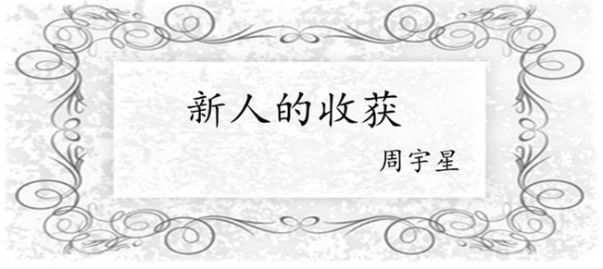

怀揣着一个年轻人应有的抱负和对美好未来的憧憬我踏上了去浙江阮氏食品有限公司实习的路。这对我来说那已经不仅仅是一次普通的旅程，而更大意义上来说是一次让我踏上正确人生轨迹，寻找自己的归途的第一次人生阅历。
在阮氏公司，领导首先开了实习动员会，宣读了培训管理制度。下一个星期一我就入厂开始了实习生活。我的实习具体地点是工厂中的豆制品车间。
在正式实习之前，首先是入厂安全教育，阮氏领导给我讲解了入厂的安全知识和注意事项。然后对我们进行了考核。领导们的话让我明白了“责任无小事，安全是大事”。豆制品部门认真组织开展全员安全操作规程、工艺操作规程、知识学习培训，营造了良好的实习氛围。
有了这样的一次实习机会，我才有机会去面对着专业性人员，听到他们专业性的讲解，这些都有助于我对知识的理解以及与实践相联系，对我以后的工作帮助很大。这次实习是在学习课程的基础上所进行的实践环节，也就是为了以后更有效的深入了解这个行业运作，通过到师傅对我们的讲解，现场观摩师傅的操作，我进一步巩固加深了所学习的理论知识，将理论和实践的认识结合在一起，使我对豆制品工作有了深刻的了解。现在许多理论还不能很好的联系实际，需要以后继续努力提高，我会好好把握这样的一次实习机会，将不足的得以改正。且不谈技术上从理论到现实的差别，或者与人的交往能力的差距，光是大学生需要进行的角色转变及已经相当大了。从学校走向社会，从教室走向工作岗位，由学生变成员工，无论生活方式，还是工作环境；无论思维方式，还是思考方法，都要发生很大的变化才能更好的适应工作。
对于这次实习最重要的我觉得首先是明确岗位职责，作好自己的事情，摆正工作中的角色。我作为一名普通的学员，在日常工作中，无论是跟着师傅们学习工艺、设备，还是以诚而有信的道德与别人交往，都会使自己不断受益。有了这样的一个基础，才会在工作之外，有一个让自己更加优秀的基础。
其次要做正确的事，用正确的态度做事，用正确的方法做事。蛮干不是做好事情的方法，用最见解的方式解决最大的问题，才是应该要面对的。做事情之前，拿出明确的解决办法，用最短的时间创造出最大价值，为工作单位创造价值的同时，也就实现了自己的价值。



浙江省志的编纂工作参与
吴苏娜
这几天的实习任务是到浙江省档案馆查阅档案资料，到了档案馆后，我先在工作人员的指点下，找到档案目录，并通过目录开始查阅我需要的档案资料。将所需的档案资料通过目录查询填入调阅表格后，工作人员很快将我所需要的档案拿了过来。然而令人失望的是，这些档案中并没有我所需要的资料。经过几天的查阅，也没有发现多少有价值的信息。于是我放弃了档案查询，然后转向了各种方志的查阅，庆幸的是，很多方志中有不少我所需的信息，提供了不少有价值的资料，我通过手机拍照记录下这些信息，并在回学校后转录成文字资料，并通过编纂系统录入成资料卡片。
参与浙江省志的编纂是一份很有意义的工作，希望有更多的人能参与进来，可以提高编纂进度。
另外，下面附上一张资料摘录卡的样本：
篇目名称：《浙江通志·食品工业卷》;第二章 食品制造业;第二节 焙烤、糖果及蜜饯制造业;一、糕点业
书名:湖州市志 作者:湖州市地方志编纂委员会
章节名:食品工业（糕点、糖果） 编者:王克文
卷册:第十五卷 工业生产 页码:1016
出版单位:昆仑出版社 出版地:
出版日期:1999年3月 收藏单位:浙江省档案馆
资料内容发生时间：光绪十五年（1889）
资料内容:
光绪十五年（1889）震远茶食作坊迁址湖州骆驼桥堍，有两间店面，又在北街购置四开间三进房屋设加工作坊，更名震远同茶食商店。
资料摘录人:吴苏娜
资料摘录时间:2014年02月10日 12:36:43
资料报送单位:浙江工商大学


2013年12月2日至2014年1月19日，大致两个月的时间，我在浙江新印象生物工程有限公司的质检部门实习，先后在生物质检组、化学质检组进行实习学习。接下来我就质检部门的实习工作进行详细阐述。
生物质检组，主要是根据中国药典，使用管碟法测量Nisin产品的生物效价。每日的工作就是：早上使用游标卡尺测量前一日所制作的平板的抑菌圈的直径，再进行数据早上会做大型的高压灭菌工作取舍、根据公式进行计算,若小于标准的900IU/mg，就需马上与生产部报告。有时候，，一般一周一次。主要是将实验所用的器皿按照国标的灭菌法进行灭菌。以前在微生物实验课也进行这类操作，等自己在实际操作中发现器皿包法、高压安全操作都忘得一干二净了，说明我们的专业课知识要不断得去巩固，在相关企业操作还是十分重要的。下午进行的就是样品的高低剂量和标准溶液配置，滴板，把配置好的溶液按照规定顺序和剂量，细心操作、准确无差地滴好平板，便于第二天的测量。此外，一周会有一天，生物组的成员一起配培养基配料，接种，制作平板。
化学质检组，主要死根据国标，测量Nisin产品的含水量、蛋白质含量、重金属Pb含量。使用干燥失重法测量产品的含水量，操作很简单，就是时间周期长，对误差要求高，需要不断去操作不断测量。使用凯氏定氮法测量蛋白质含量，第一次接触这种实验操作，样品的消化让我接触到了硝酸、硫酸的分析纯，顿时把自己吓着了，把自己全副武装，质检操作安全真的很重要。使用石墨炉原子吸收分光光度计测量重金属Pb的含量，企业也是刚新进的仪器，可以和企业同事一起学习新仪器的操作，大家对我的学习能力高度表扬。
检验工作非常复杂繁琐，我从中学到了许多知识与技巧：
1、准确性：检验工作责任重大，一点疏忽引起的实验误差可能就会影响判断，滋生食品安全问题，造成重大的损失，因此实验操作时要把准确性放在第一位：菌种接种、称量前要严格消毒，员工进出无菌室要严格遵守相关卫生要求；高低剂量、标准品的配置滴加都要注意，特别是滴板，要注意量，刚好填满圆孔，滴的时候要非常注意速度并且要轻提，轻提可以防止滴加时产生气泡并且可以防止溶液因抖动而外溢。
2、安全性：检验同时要做好自身防护措施，养成良好的实验习惯，避免不必要的人身伤害：生物效价检测时，防止一些菌落污染；实验仪器使用后摆放原位、配试剂时注意腐蚀性。
3、高效性：检验部门需要检测的项目繁多，任务重，但只要合理利用时间，一切都会变得井然有序：在化学质检室，第一件事就是开仪器预热，之后测量PH值，配溶液，消化，中间抽出一定时间再来测含水量，充分利用烧水、机器预热、数据等待时间等，合理安排检验先后顺序，就会达到事倍功半的效果。
以上就是我在质检部门实习期间所学到的东西，这些内容看似很多，其实都是属于重复性工作，每样实验只需学习几次就会了。但是，就是因为这样，其工作是重复性的、细致性的、繁琐性的，对于我自己来说是很难接受这样一份工作的，所以我访问过多名在质检部门工作人员，发现他们大部分都是90后，工龄大部分都是在1年到2年之间，这就严重说明了该工作岗位留不住人，而且基本上都是来自浙江省外的人，他们的工资是很低的，这也是留不住人的一个重要方面。尽管如此，但是质检部门对于食品行业又是极其重要的一个部门，所以对于很多企业来说，培养优秀的质检人员，是保障企业质量的重要工作，但在国内企业真的是很少，所以我们作为中国食品界的未来要好好在这方面进行思考。

